南京邮电大学第十届“创新杯”
大学生课外学术科技作品竞赛
作品研究报告

作品名称： 局域网多功能数据传输器LanTran
院（系）全称： 计算机学院
申报者姓名： 吴道远 姚焕章
指导老师： 陈伟

第一章 简介 3
1.1项目简介 3
1.2作品创新点 4
第二章 项目相关技术研究 5
2.1Socket编程 5
2.1.1原理及实现 5
2.1.2改进地应用到本项目 15
2.2网络协议研究 16
2.2.1TCP原理及实现 16
2.2.2UDP原理及实现 22
2.2.3本项目中的协议分析 24
2.3加密算法研究 25
2.3.1DES对称数据加密分析 25
2.3.2RSA数据加密分析 29
2.3.3多报交错数据加密方案 31
第三章 系统分析与设计 31
3.1系统分析 31
3.1.1开发语言 31
3.1.2开发模式 31
3.1.3系统分层 31
3.2开发环境介绍 31
3.2.1硬件平台 31
3.2.2软件平台 32
3.3系统架构（流程图） 32
3.3.1程序类图 32
3.3.2类与文件、模块的对应 34
3.3.3界面、主框架设计 34
第四章 功能模块介绍与实现 39
4.1动态显示在线用户模块 39
4.1.1功能演示 39
4.1.2具体实现过程 40
4.2快速文件传输模块 46
4.2.1功能演示 46
4.2.2具体实现过程 48
4.3加密传输模块 58
4.3.1功能演示 58
4.3.2具体实现过程 59
4.4关联杀毒模块 66
4.4.1功能演示 66
4.4.2具体实现过程 67
4.5在线聊天模块 69
4.5.1功能演示 69
4.5.2具体实现过程 69
4.6语音聊天模块 72
4.6.1功能演示 72
4.6.2具体实现过程 74
第五章 测试 79
5.1文件传输性能测试 79
5.2加密传输可靠性测试 79
5.3聊天易用性测试 81
第六章 总结与展望 83
6.1总结 83
6.2展望与扩展 84
6.2.1动态显示在线用户检测外网用户 84
6.2.2快速文件传输的优化 84
6.2.3加密传输功能的增强 85
6.2.4自动杀毒的移植性 85
6.2.5语音传输的探讨 86

第一章 简介

1.1项目简介
我们大学生在宿舍里通过路由搭建了小型局域网，经常要互相传一些文件，并且有其他一些数据传输的需求（如在线聊天，语音聊天）。为了很好地满足同学们的这种需求，让我们产生了创作这个软件的想法。

在项目开发的过程中，我们想到企业内部局域网用户也是我们这个软件能够发挥作用的地方，因此我们又针对公司用户的需求增加了相应的模块。

主要模块有：
- 动态显示在线用户模块------------------方便与用户的交互
- 快速文件传输模块------------------------作为本软件最基本的功能模块
- 加密传输模块------------------------------主要针对公司内部用户
- 关联杀毒模块------------------------------主要针对那些对安全系数要求很高的用户
- 在线聊天模块------------------------------主要针对校园局域网用户
- 语音聊天模块------------------------------主要针对那些需要群聊的用户
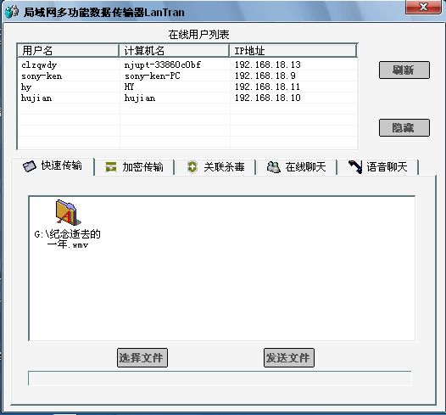

1.2作品创新点
- 自动关联杀毒：这个功能是我们最有创新的一个地方。灵感来源：我们知道迅雷可以通过和瑞星等企业合作对下载完成的文件进行自动查杀，这样就避免了用户手动进行对下载完成的文件再进行查杀了。虽然我们不能像迅雷一样获得那些杀毒软件提供的接口，但我们通过编程方法也实现了对我们传输过去的文件进行自动查杀。这样就满足了那些对安全系数要求很高的用户。
- 安全的加密传输：通过分析企业内部用户传输数据的需求，我们增加了这个模块来满足这些需求。总体上使用RSA加密算法，很难被破解。无论是口令传输和不含口令的传输，我们都采用了多报数据加密的方式，即奇数的数据包采用一种加密方法，偶数的数据包采用另一种加密方法。这样极大地增加了被破解的可能。而采用图片作为密钥的加密方法则更加安全，因为只有那些拥有同一张图片的用户才可以解密成功，安全系数更是达到了很高的境界。
- 取消了客户端服务器的概念，动态显示在线用户：我们都知道，QQ、MSN都是有服务器的，但是这种方式并不适合于局域网用户。因此，我们在本软件中取消了客户端和服务器的概念：即每个用户都是客户端，亦是服务器。同时，为了用户的使用的方便性，我们自定义了协议规则、构造特定数据包，相比局域网广播方式能更有效率地动态显示所有局域网在线用户，避免了用户输入IP地址的麻烦，在可以体现出来。
- 快速且高效的文件传输：通过优化I/O算法，使传输速度在有线连接的情况下能达到6~7M每秒，在无线连接的情况下能达到1M每秒；CPU占用率平均维持在10以内；基本实现了较高效较快速的文件传输。支持将文件直接拖入进行传输，并以图标的形式显示在框中，给用户带来爽心悦目的感觉。
- 附加功能：在线聊天和语音聊天是我们基于在上述创新点的基础上作为完善我们这个软件而添加的功能，主要为了满足不同用户的需求。具有界面美观，使用方便，功能齐全等特点。

第二章 项目相关技术研究
——以及如何创新地把这些技术应用到本项目

2.1Socket编程

2.1.1原理及实现
【Socket是什么呢？】
Socket是应用层与TCP/IP协议族通信的中间软件抽象层，它是一组接口。在设计模式中，Socket其实就是一个门面模式，它把复杂的TCP/IP协议族隐藏在Socket接口后面，对用户来说，一组简单的接口就是全部，让Socket去组织数据，以符合指定的协议。（Socket在整个TCP/IP中的位置见：图1

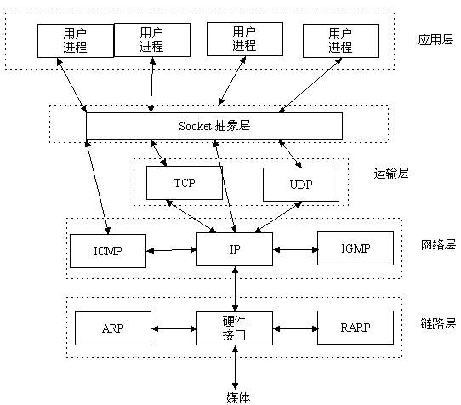
【套接字的几种类型】
TCP/IP的socket提供下列三种类型套接字：
- 流式套接字（SOCK_STREAM）：提供了一个面向连接、可靠的数据传输服务，数据无差错、无重复地发送，且按发送顺序接收。内设流量控制，避免数据流超限；数据被看作是字节流，无长度限制。文件传送协议（FTP）即使用流式套接字。

- 数据报式套接字（SOCK_DGRAM）：提供了一个无连接服务。数据包以独立包形式被发送，不提供无错保证，数据可能丢失或重复，并且接收顺序混乱。网络文件系统（NFS）使用数据报式套接字。

- 原始式套接字（SOCK_RAW）：该接口允许对较低层协议，如IP、ICMP直接访问。常用于检验新的协议实现或访问现有服务中配置的新设备。

【Socket基本结构】
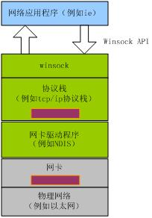
Winsock是windows系统上的一个网络通信API编程接口。TCP/IP协议栈只是winsock通信的一个子集，winsock还可以支持除了tcp/ip之外的其它协议栈。BSD socket是unix上tcp/ip协议栈的编程接口，所以winsock和BSD套接字包含的协议栈不一样。所以winsock编程中对于需要榜定的地址必须说明协议族和地址类型等。因为它可以支持很多通信协议。图中紫色的长方形代表数据缓冲区，网卡和协议栈都有缓冲区。数据到达以后，首先在网卡的缓冲区。这个时候，通过网卡驱动数据被拷贝到数据所属的协议栈的缓冲区。最后，应用程序可以从协议栈的缓冲区把数据取走。当应用程序发送数据，数据就会首先被缓存到协议栈的缓冲区，协议栈在适当的时候就会通过网卡驱动把数据拷贝到网卡的缓冲区，最后数据就被网卡驱动发送到物理网络上。但是需要明确，网卡的数据缓冲区比协议栈的小的多。所以，协议栈的 缓冲区内容是不断的积累网卡缓冲区内容的结果。

【Socket详解】
socket是一种特殊的I/O，所以socket类似于文件指针、文件句柄。通过socket可以写入和读取数据。
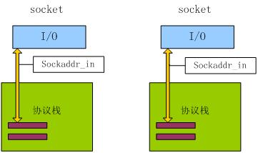
（socket原理图）

socket这种I/O的特殊性在于创建了一个socket以后并不能马上进行数据读取或者写入操作。它必须和一定的地址联系起来才可以操作。从无连接的协议看看这个过程。
sendto（），首先执行sendto（）的一方必须要知道对方的地址，才能sendto（），也就是把数据写入一个socket。

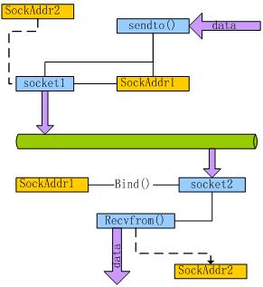
（无连接的socket）

首先是数据的接受方创建一个socket，然后把一个地址SockAddr1与这个特殊的I/O绑定。然后就可以从这个socket进行数据读取：recvfrom（）。这个一般是服务器方。

然后是客户端方面，它显然必须知道服务器端的SockAddr1这个地址才能写入数据。所以，它创建一个特殊的I/O --- socket，然后就进行数据写入：sendto（）。这个时候sendto除了向指定的地址写入数据，还要隐式的给这个socket绑定一个本地地址：SockAddr2。

服务方通过recvfrom（）除了读取到客户提供的数据以外，还可以通过出口参数获得发送者的地址。它使用sendto（），通过任何一个socket（用socket2或者新建一个，新建是浪费资源，就用socket2就可以了）向客户端回写一些数据。

上述情况时客户端给新建的socket通过sendto（）隐式绑定地址，这个地址是系统随机生成的。客户端也可以在sendto（）之前采用bind（）显式绑定一个地址，然后sendto（）就会采用这个显式绑定的地址作为源地址，但是不鼓励这么做。

总结：socket是一种特殊的I/O，通过这种I/O可以读写数据。Socket在使用的时候需要绑定一个地址，这个被绑定的地址就是应用程序用来读取的地址，也就是接收数据的地址。而应用程序写入数据的地址，也就是发送数据的地址并不是和socket需要绑定的，这个地址可以随意变换。所以，在无连接情况下，通过同一个socket可以向多个地址写入数据，但是读取数据的地址只有一个，那就是给这个socket绑定的地址。
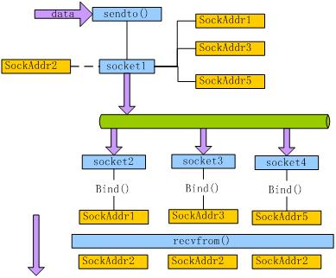
（无连接多点通信）
上图所示的例子我们可以认为上方为服务器。服务器创建soctet1，然后与地址SockAddr2显式绑扎。所以，SockAddr2就是服务器从socket1读取数据的地址，只有一个读取地址。

然后，3个客户端知道服务器地址SockAddr2，它们向服务器写入数据，sendto（）。然后，服务器通过recvfrom（）获取数据，并且获知三个客户端的绑扎地址（隐式或者显式都可以）。服务器通过三个客户端的地址，通过同一个socket--- socket1，向三个客户端分别写入数据。客户端通过recvfrom（）得到服务器数据。

对于一个socket，只能进行一次地址绑扎，即一次bind（）。假如把上图认为是一个客户端向三个服务器首先进行sendto（）写入数据，客户端并没有显式绑扎SockAddr2地址，那么客户端第一次调用sendto（）的时候就会进行隐式绑扎，以后就不会。第一次绑扎分配的SockAddr2不会再改变，三个服务器通过recvfrom（）获取到的源地址都是SockAddr2。

广播：从以上原理，可以知道无连接协议的广播是socket的发送地址的一个特例，而与绑定地址和函数没有关系。只要设置sendto（）的目的地址SockAddr为广播类型就可以了。

【Socket的使用流程】——过程图请见图2
1.创建套接字──socket() ：
应用程序在使用套接字前，首先必须拥有一个套接字，系统调用socket()向应用程序提供创建套接字的手段，其调用格式如下：
SOCKET PASCAL FAR socket(int af, int type, int protocol);

该调用要接收三个参数：af、type、protocol。参数af指定通信发生的区域，UNIX系统支持的地址族有：AF_UNIX、AF_INET、AF_NS等，而DOS、WINDOWS中仅支持AF_INET，它是网际网区域。因此，地址族与协议族相同。参数type 描述要建立的套接字的类型。参数protocol说明该套接字使用的特定协议，如果调用者不希望特别指定使用的协议，则置为0，使用默认的连接模式。根据这三个参数建立一个套接字，并将相应的资源分配给它，同时返回一个整型套接字号。因此，socket()系统调用实际上指定了相关五元组中的“协议”这一元。

2.指定本地地址──bind() ：
当一个套接字用socket()创建后，存在一个名字空间(地址族),但它没有被命名。bind()将套接字地址（包括本地主机地址和本地端口地址）与所创建的套接字号联系起来，即将名字赋予套接字，以指定本地半相关。其调用格式如下：
int PASCAL FAR bind(SOCKET s, const struct sockaddr FAR * name, int namelen);

参数s是由socket()调用返回的并且未作连接的套接字描述符(套接字号)。参数name 是赋给套接字s的本地地址（名字），其长度可变，结构随通信域的不同而不同。namelen表明了name的长度。

如果没有错误发生，bind()返回0。否则返回值SOCKET_ERROR。

地址在建立套接字通信过程中起着重要作用，作为一个网络应用程序设计者对套接字地址结构必须有明确认识。例如，UNIX BSD有一组描述套接字地址的数据结构，其中使用TCP/IP协议的地址结构为：

struct sockaddr_in{

short sin_family; /*AF_INET*/

u_short sin_port; /*16位端口号，网络字节顺序*/

struct in_addr sin_addr; /*32位IP地址，网络字节顺序*/

char sin_zero[8]; /*保留*/

}

3.建立套接字连接──connect()与accept():
这两个函数调用用于完成一个完整相关的建立，其中connect()用于建立连接。无连接的套接字进程也可以调用connect()，但这时在进程之间没有实际的报文交换，调用将从本地操作系统直接返回。这样做的优点是程序员不必为每一数据指定目的地址，而且如果收到的一个数据报，其目的端口未与任何套接字建立“连接”，便能判断该端靠纪�纪�可操作。而accept()用于使服务器等待来自某客户进程的实际连接。

connect()的调用格式如下：

int PASCAL FAR connect(SOCKET s, const struct sockaddr FAR * name, int namelen);

参数s是欲建立连接的本地套接字描述符。参数name指出说明对方套接字地址结构的指针。对方套接字地址长度由namelen说明。

如果没有错误发生，connect()返回0。否则返回值SOCKET_ERROR。在面向连接的协议中，该调用导致本地系统和外部系统之间连接实际建立。

由于地址族总被包含在套接字地址结构的前两个字节中，并通过socket()调用与某个协议族相关。因此bind()和connect()无须协议作为参数。

accept()的调用格式如下：

SOCKET PASCAL FAR accept(SOCKET s, struct sockaddr FAR* addr, int FAR* addrlen);

参数s为本地套接字描述符，在用做accept()调用的参数前应该先调用过listen()。addr 指向客户方套接字地址结构的指针，用来接收连接实体的地址。addr的确切格式由套接字创建时建立的地址族决定。addrlen 为客户方套接字地址的长度（字节数）。如果没有错误发生，accept()返回一个SOCKET类型的值，表示接收到的套接字的描述符。否则返回值INVALID_SOCKET。

accept()用于面向连接服务器。参数addr和addrlen存放客户方的地址信息。调用前，参数addr 指向一个初始值为空的地址结构，而addrlen 的初始值为0；调用accept()后，服务器等待从编号为s的套接字上接受客户连接请求，而连接请求是由客户方的connect()调用发出的。当有连接请求到达时，accept()调用将请求连接队列上的第一个客户方套接字地址及长度放入addr 和addrlen，并创建一个与s有相同特性的新套接字号。新的套接字可用于处理服务器并发请求。

4.监听连接──listen() ：
此调用用于面向连接服务器，表明它愿意接收连接。listen()需在accept()之前调用，其调用格式如下：

int PASCAL FAR listen(SOCKET s, int backlog);

参数s标识一个本地已建立、尚未连接的套接字号，服务器愿意从它上面接收请求。backlog表示请求连接队列的最大长度，用于限制排队请求的个数，目前允许的最大值为5。如果没有错误发生，listen()返回0。否则它返回SOCKET_ERROR。

listen()在执行调用过程中可为没有调用过bind()的套接字s完成所必须的连接，并建立长度为backlog的请求连接队列。

调用listen()是服务器接收一个连接请求的四个步骤中的第三步。它在调用socket()分配一个流套接字，且调用bind()给s赋于一个名字之后调用，而且一定要在accept()之前调用。

在客户端/服务器模式中，有两种类型的服务：重复服务和并发服务。accept()调用为实现并发服务提供了极大方便，因为它要返回一个新的套接字号，其典型结构为：

int initsockid, newsockid;

if ((initsockid = socket(....)) < 0)

error(“can’t create socket”);

if (bind(initsockid,....) < 0)

error(“bind error”);

if (listen(initsockid , 5) < 0)

error(“listen error”);

for (; {

newsockid = accept(initsockid, ...) /* 阻塞 */

if (newsockid < 0)

error(“accept error“);

if (fork() == 0){ /* 子进程 */

closesocket(initsockid);

do(newsockid); /* 处理请求 */

exit(0);

}

closesocket(newsockid); /* 父进程 */

}

这段程序执行的结果是newsockid与客户的套接字建立相关，子进程启动后，关闭继承下来的主服务器的initsockid,并利用新的newsockid与客户通信。主服务器的initsockid可继续等待新的客户连接请求。由于在Unix等抢先多任务系统中，在系统调度下，多个进程可以同时进行。因此，使用并发服务器可以使服务器进程在同一时间可以有多个子进程和不同的客户程序连接、通信。客户端程序看来，服务器可以同时并发地处理多个客户的请求，这就是并发服务器名称的来由。

面向连接服务器也可以是重复服务器，其结构如下：

int initsockid, newsockid;

if ((initsockid = socket(....))<0)

error(“can’t create socket”);

if (bind(initsockid,....)<0)

error(“bind error”);

if (listen(initsockid,5)<0)

error(“listen error”);

for (; {

newsockid = accept(initsockid, ...) /* 阻塞 */

if (newsockid < 0)

error(“accept error“);

do(newsockid); /* 处理请求 */

closesocket(newsockid);

}

重复服务器在一个时间只能和一个客户程序建立连接，它对多个客户程序的处理是采用循环的方式重复进行，因此叫重复服务器。并发服务器和重复服务器各有利弊：并发服务器可以改善客户程序的响应速度，但它增加了系统调度的开销；重复服务器正好与其相反，因此用户在决定是使用并发服务器还是重复服务器时，要根据应用的实际情况来定。

5.数据传输──send()与recv()：
当一个连接建立以后，就可以传输数据了。常用的函数调用有send()和recv()。

send()调用用于客户端套接字s指定的已连接的数据报或流套接字上发送输出数据，格式如下：

int PASCAL FAR send(SOCKET s, const char FAR *buf, int len, int flags);

参数s为已连接的本地套接字描述符。buf 指向存有发送数据的缓冲区的指针，其长度由len 指定。flags 指定传输控制方式，如是否发送带外数据等。如果没有错误发生，send()返回总共发送的字节数。否则它返回SOCKET_ERROR。

recv()调用用于服务器端套接字s指定的已连接的数据报或流套接字上接收输入数据，格式如下：

int PASCAL FAR recv(SOCKET s, char FAR *buf, int len, int flags);

参数s 为已连接的套接字描述符。buf指向接收输入数据缓冲区的指针，其长度由len 指定。flags 指定传输控制方式，如是否接收带外数据等。如果没有错误发生，recv()返回总共接收的字节数。如果连接被关闭，返回0。否则它返回SOCKET_ERROR。

6..输入/输出多路复用──select() ：
select()调用用来检测一个或多个套接字的状态。对每一个套接字来说，这个调用可以请求读、写或错误状态方面的信息。请求给定状态的套接字集合由一个fd_set结构指示。在返回时，此结构被更新，以反映那些满足特定条件的套接字的子集，同时， select()调用返回满足条件的套接字的数目，其调用格式如下：

int PASCAL FAR select(int nfds, fd_set FAR * readfds, fd_set FAR * writefds, fd_set FAR * exceptfds, const struct timeval FAR * timeout);

参数nfds指明被检查的套接字描述符的值域，此变量一般被忽略。

参数readfds指向要做读检测的套接字描述符集合的指针，调用者希望从中读取数据。参数writefds 指向要做写检测的套接字描述符集合的指针。exceptfds指向要检测是否出错的套接字描述符集合的指针。timeout指向select()函数等待的最大时间，如果设为NULL则为阻塞操作。select()返回包含在fd_set结构中已准备好的套接字描述符的总数目，或者是发生错误则返回SOCKET_ERROR。

7.关闭套接字──closesocket() :
closesocket()关闭套接字s，并释放分配给该套接字的资源；如果s涉及一个打开的TCP连接，则该连接被释放。closesocket()的调用格式如下：

BOOL PASCAL FAR closesocket(SOCKET s);

参数s待关闭的套接字描述符。如果没有错误发生，closesocket()返回0。否则返回值SOCKET_ERROR。
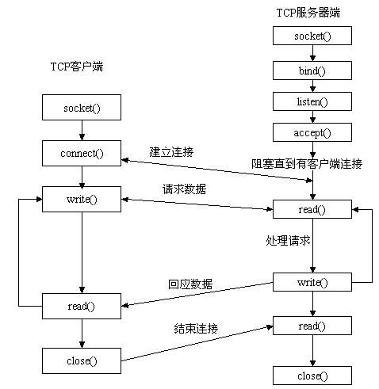
（图2：基于TCP的socket编程过程图）

2.1.2改进地应用到本项目
【把Socket编程与线程模型结合】
一、为什么使用多线程
1、使用多线程是为了避免应用程序主界面在I/O操作中没有反应，出现假死机现象。
Socket是一种特殊的I/O，所以很可能会出现这种现象。例如发送数据，或者连接服务器的时候。

2、为了提高CPU利用率（在多CPU环境）和改善应用程序的并发性能。
在多CPU环境，几个线程可以同时在不同的CPU上执行，从而提高了应用程序的效率。另外，应用程序有时候需要并发（包括单个CPU环境下的轮流执行）才能使得应用程序的行为比较流畅和连贯。例如收报，发报，报文处理三个工作如果交给一个线程完成，可能会造成报文处理的时候收报或者发报不能继续的结果。

二、多线程带来的问题
因为socket是I/O，所以，多个线程操作同一个I/O将会引发复杂的同步和互斥问题。如果处理不当，就会出现不可预知的结果。
线程切换和管理会造成计算机效率的降低；线程所需的数据结构也是内存开销。
【采用大缓冲区】
Winsock API可以让程序员设置整个协议栈缓冲区的大小。把这个缓冲区设置的大一点可以接受更多的客户同时发送数据，也可以支持暂时缓存应用程序发送的数据。

也就是采用大缓冲区的时候，远端的发送程序不会因为协议栈缓存满而发送失败；本地的应用程序也不会因为缓存满而发送失败。或者在流式套接字的时候是发送被阻塞。

2.2网络协议研究

2.2.1TCP原理及实现
【TCP协议】
1、TCP 通过以下方式提供可靠性：
- 应用程序分割为TCP认为最合适发送的数据块。由TCP传递给IP的信息单位叫做报文段。
- 当TCP发出一个报文段后，它启动一个定时器，等待目的端确认收到这个报文段。如果不能记时收到一个确认，它 就重发这个报文段。
- 当TCP收到发自TCP连接另一端的数据，它将发送一个确认。这个确认不是立即发送，通常延迟几分之一秒。
- TCP将保持它首部和数据的检验和。这是一个端到端的检验和，目的是检测数据在传输过程中的任何变化如果收到报文段的检验和有差错，TCP将丢弃这个报文段和不确认收到这个报文段。
- 既然TCP报文段作为IP数据报来传输，而IP数据报的到达可能失序，因此TCP报文段的到达也可能失序。如果必要，TCP将对收到的数据进行排序，将收到的数据以正确的顺序交给应用层。
- 既然IP数据报会发生重复，TCP连接端必须丢弃重复的数据。
- TCP还能提供流量控制，TCP连接的每一方都有固定大小的缓冲空间。TCP的接收端只允许另一端发送接收端缓冲区所能接纳的数据。这将防止较快主机致使较慢主机的缓冲区溢出。
另外，TCP对字节流的内容不作任何解释。

2、TCP首部：
TCP数据被封装在一个IP数据报中，格式如下：
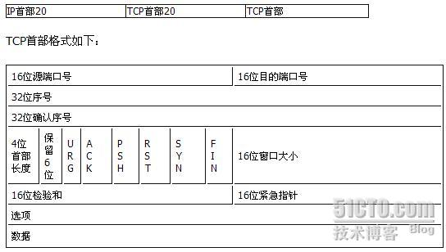
说明：
（1）每个TCP段都包括源端和目的端的端口号，用于寻找发送端和接收端的应用进程。这两个值加上IP首部的源端IP地址和目的端IP地址唯一确定一个TCP连接。
（2）序号用来标识从TCP发送端向接收端发送的数据字节流，它表示在这个报文段中的第一个数据字节。如果将字节流看作在两个应用程序间的单向流动，则TCP用序号对每个字节进行计数。
（3）当建立一个新连接时，SYN标志变1。序号字段包含由这个主机选择的该连接的初始序号ISN，该主机要发送数据的第一个字节的序号为这个ISN加1，因为SYN标志使用了一个序号。
（4）既然每个被传输的字节都被计数，确认序号包含发送确认的一端所期望收到的下一个序号。因此，确认序号应当时上次已成功收到数据字节序号加1。只有ACK标志为1时确认序号字段才有效。
（5）发送ACK无需任何代价，因为32位的确认序号字段和ACK标志一样，总是TCP首部的一部分。因此一旦一个连接建立起来，这个字段总是被设置，ACK标志也总是被设置为1。
（6）TCP为应用层提供全双工的服务。因此，连接的每一端必须保持每个方向上的传输数据序号。
（7）TCP可以表述为一个没有选择确认或否认的华东窗口协议。因此TCP首部中的确认序号表示发送方已成功收到字节，但还不包含确认序号所指的字节。当前还无法对数据流中选定的部分进行确认。
（8）首部长度需要设置，因为任选字段的长度是可变的。TCP首部最多60个字节。
（9）6个标志位中的多个可同时设置为1
◆ URG－紧急指针有效
◆ ACK－确认序号有效
◆ PSH－接收方应尽快将这个报文段交给应用层
◆ RST－重建连接
◆ SYN－同步序号用来发起一个连接
◆ FIN－发送端完成发送任务
（10）TCP的流量控制由连接的每一端通过声明的窗口大小来提供。窗口大小为字节数，起始于确认序号字段指明的值，这个值是接收端期望接收的字节数。窗口大小是一个16为的字段，因而窗口大小最大为65535字节。
（11）检验和覆盖整个TCP报文端：TCP首部和TCP数据。这是一个强制性的字段，一定是由发送端计算和存储，并由接收端进行验证。TCP检验和的计算和UDP首部检验和的计算一样，也使用伪首部。
（12）紧急指针是一个正的偏移量，黄蓉序号字段中的值相加表示紧急数据最后一个字节的序号。TCP的紧急方式是发送端向另一端发送紧急数据的一种方式。
（13）最常见的可选字段是最长报文大小MMS，每个连接方通常都在通信的第一个报文段中指明这个选项。它指明本端所能接收的最大长度的报文段。

【TCP连接的建立和终止】
1、建立连接协议
（1） 请求端发送一个SYN段指明客户打算连接的服务器的端口，隐疾初始序号(ISN)，这个SYN报文段为报文段1。
（2） 服务器端发回包含服务器的初始序号的SYN报文段（报文段2）作为应答。同时将确认序号设置为客户的ISN加1以对客户的SYN报文段进行确认。一个SYN将占用一个序号。
（3） 客户必须将确认序号设置为服务器的ISN加1以对服务器的SYN报文段进行确认（报文段3）。
这3个报文段完成连接的建立，称为三次握手。发送第一个SYN的一端将执行主动打开，接收这个SYN并发回下一个SYN的另一端执行被动打开。

2、连接终止协议
由于TCP连接是全双工的，因此每个方向都必须单独进行关闭。这原则是当一方完成它的数据发送任务后就能发送一个FIN来终止这个方向的连接。收到一个FIN只意味着这一方向上没有数据流动，一个TCP连接在收到一个FIN后仍能发送数据。首先进行关闭的一方将执行主动关闭，而另一方执行被动关闭。
（1） TCP客户端发送一个FIN，用来关闭客户到服务器的数据传送（报文段4）。
（2） 服务器收到这个FIN，它发回一个ACK，确认序号为收到的序号加1（报文段5）。和SYN一样，一个FIN将占用一个序号。
（3） 服务器关闭客户端的连接，发送一个FIN给客户端（报文段6）。
（4） 客户段发回确认，并将确认序号设置为收到序号加1（报文段7）。

3、连接建立的超时
如果与服务器无法建立连接，客户端就会三次向服务器发送连接请求。在规定的时间内服务器未应答，则连接失败。

4、最大报文段长度MSS
最大报文段长度表示TCP传往另一端的最大块数据的长度。当一个连接建立时，连接的双方都要通告各自的MSS。
一般，如果没有分段发生，MSS还是越大越好。报文段越大允许每个报文段传送的数据越多，相对IP和TCP首部有更高的网络利用率。当TCP发送一个SYN时，它能将MSS值设置为外出接口的MTU长度减去IP首部和TCP首部长度。对于以太网，MSS值可达1460。
如果目的地址为非本地的，MSS值通常默认为536，是否本地主要通过网络号区分。MSS让主机限制另一端发送数据报的长度，加上主机也能控制它发送数据报的长度，这将使以较小MTU连接到一个网络上的主机避免分段。

5、 TCP的半关闭
TCP提供了连接的一端在结束它的发送后还能接收来自另一端数据的能力，这就是TCP的半关闭。
客户端发送FIN，另一端发送对这个FIN的ACK报文段。当收到半关闭的一端在完成它的数据传送后，才发送FIN关闭这个方向的连接，客户端再对这个FIN确认，这个连接才彻底关闭。

6、2MSL连接
TIME_WAIT状态也称为2MSL等待状态。每个TCP必须选择一个报文段最大生存时间（MSL）。它是任何报文段被丢弃前在网络的最长时间。
处理原则：当TCP执行一个主动关闭，并发回最后一个ACK，该连接必须在TIME_WAIT状态停留的时间为2MSL。这样可以让TCP再次发送最后的ACK以避免这个ACK丢失（另一端超时并重发最后的FIN）。这种2MSL等待的另一个结果是这个TCP连接在2MSL等待期间，定义这个连接的插口不能被使用。

7、平静时间
TCP在重启的MSL秒内不能建立任何连接，这就是平静时间。
8、FIN_WAIT_2状态
在FIN_WAIT_2状态我们已经发出了FIN，并且另一端也对它进行了确认。只有另一端的进程完成了这个关闭，我们这端才会从FIN_WAIT_2状态进入TIME_WAIT状态。这意味着我们这端可能永远保持这个状态，另一端也将处于CLOSE_WAIT状态，并一直保持这个状态直到应用层决定进行关闭。
9、复位报文段
TCP首部的RST位是用于复位的。一般，无论合适一个报文端发往相关的连接出现错误，TCP都会发出一个复位报文段。主要情况：
（1）到不存在的端口的连接请求；
（2）异常终止一个连接。

10、同时打开
为了处理同时打开，对于同时打开它仅建立一条连接而不是两条连接。两端几乎在同时发送SYN，并进入SYN_SENT状态。当每一端收到SYN时，状态变为SYN_RCVD，同时他们都再发SYN并对收到的SYN进行确认。当双方都收到SYN及相应的ACK时，状态都变为ESTABLISHED。一个同时打开的连接需要交换4个报文段，比正常的三次握手多了一次。

11、 同时关闭
当应用层发出关闭命令，两端均从ESTABLISHED变为FIN_WAIT_1。这将导致双方各发送一个FIN，两个FIN经过网络传送后分别到达另一端。收到FIN后，状态由FIN_WAIT_1变为CLOSING，并发送最后的ACK。当收到最后的ACK，状态变为TIME_WAIT。同时关闭和正常关闭的段减缓数目相同。

12、TCP选项
每个选项的开始是1字节的kind字段，说明选项的类型。
Kind=1:选项表结束（1字节）
Kind=1:无操作（1字节）
Kind=2：最大报文段长度（4字节）
Kind=3:窗口扩大因子（4字节）
Kind=8:时间戳（10字节）

【TCP的超时和重传】
对于每个TCP连接，TCP管理4个不同的定时器。
（1） 重传定时器用于当希望收到另一端的确认。
（2） 坚持定时器使窗口大小信息保持不断流动，即使另一端关闭了其接收窗口。
（3） 保活定时器可检测到一个空闲连接的另一端何时崩溃或重启。
（4） 2MSL定时器测量一个连接处于TIME_WAIT状态的时间。

1、往返时间测量
TCP超时和重传重最重要的就是对一个给定连接的往返时间（RTT）的测量。由于路由器和网络流量均会变化，因此TCP应该跟踪这些变化并相应地改变超时时间。首先TCP必须测量在发送一个带有特别序号地字节和接收到包含该字节地确认之间的RTT。

2、拥塞避免算法
该算法假定由于分组收到损坏引起的丢失是非常少的，因此分组丢失就意味着在源主机和目的主机之间的某处网络上发生了阻塞。有两种分组丢失的指示：发生超时和收到重复的确认。拥塞避免算法需要对每个连接维持两个变量：一个拥塞窗口cwnd和一个慢启动门限ssthresh。
(1) 对一个给定的连接，初始化cwnd为1个报文段，ssthresh为65535个字节。
(2) TCP输出例程的输出不能超过CWnd和接收方通告窗口的大小。拥塞避免是发送方使用的流量控制。前者是发送方感受到的网络拥塞的估计，而后者则与接收方在该连接上的可用缓存大小有关。
(3) 当拥塞发生时，SSThresh被设置为当前窗口大小的一般(CWnd和接收方通告窗口大小的最小值，但最小为2个报文段)。此外，如果是超时引起了拥塞，则CWnd被设置为1个报文段。
(4) 当新的数据被对方确认时，就增加CWnd，但增加的方法依赖与是否正在进行慢启动或拥塞避免。如果CWnd小于或等于SSThresh，则正在进行慢启动，否则正在进行拥塞避免。

3、快速重传和快速恢复算法
如果我们一连串收到3个或以上的重复ACK，就非常可能是一个报文段丢失了。于是我们就重传丢失的数据报文段，而无需等待超时定时器溢出。
（1） 当收到第3个重复的ACK时，将SSThresh设置为当前拥塞窗口CWnd的一半，重传丢失的报文段，设置CWnd为SSThresh加上3倍的报文段大小。
（2） 每次收到另一个重复的ACK时，CWnd增加1个报文段大小并发送一个1个分组，如果允许的话。
（3） 当下一个确认新数据的ACK到达时，设置CWnd为SSThresh，这个ACK应该时在进行重传后的一个往返时间内对步骤1重重传的确认。另外，这个ACK也应该是对丢失的分组和收到的第一个重复的ACK之间的所有中间报文段的确认。

4、 ICMP差错
TCP如何处理一个给定的连接返回的ICMP差错。TCP能够遇到的最常见的ICMP差错就是源站抑制、主机不可达和网络不可达。
（1） 一个接收到的源站抑制引起拥塞窗口CWnd被置为1个报文段大小来发起慢启动，但是慢启动门限SSThresh没有变化，所以窗口将打开直到它开放了所有的通路或者发生了拥塞。
（2） 一个接收到的主机不可达或网络不可达实际都被忽略，因为这两个差错都被认为是短暂现象。TCP试图发送引起该差错的数据，尽管最终有可能会超时。

5、重新分组：
当TCP超时并重传时，它并不一定要重传同样的报文段，相反，TCP允许进行重新分组而发送一个较大的报文段。这是允许的，因为TCP是使用字节序号而不是报文段序号来进行识别它所要发送的数据和进行确认。

【TCP的坚持定时器】
ACK的传输并不可靠，也就是说，TCP不对ACK报文段进行确认，TCP只确认那些包含数据的ACK报文段。为了防止因为ACK报文段丢失而双方进行等待的问题，发送方用一个坚持定时器来周期性地向接收方查询。这些从发送方发出地报文段称为窗口探查。

【TCP的保活定时器】
如果一个给定的连接在2小时内没有任何动作，那么服务器就向客户发送一个探查报文段。客户主机必须处于以下4个状态之一。
(1) 客户主机依然正常运行，并从服务器可达。客户的TCP响应正常，而服务器也知道对方的正常工作的。服务器在2小时内将保活定时器复位。
(2) 客户主机已经崩溃，并且关闭或者正在重新启动。在任何一种情况下，客户的TCP都没有响应。服务器将不能收到对探查的响应，并在75秒后超时。总共发送10个探查，间隔75秒。
(3) 客户主机崩溃并已经重新启动。这是服务器将收到一个对其保活探查的响应，但这个响应是一个复位，使得服务器终止这个连接。
(4) 客户主机正常运行，但是从服务器不可达。

【TCP的一些性能】
1、 路径MTU发现：
TCP的路径MTU发现按如下方式进行：在连接建立时，TCP使用输出接口或对段声明的MSS中的最下MTU作为其实的报文段大小。路径MTU发现不允许TCP超过对端声明的MSS。如果对端没有指定一个MSS，则默认为536。
一旦选定了起始的报文段大小，在该连接上的所有被TCP发送的IP数据报都将被设置DF位。如果中间路由器需要对一个设置了DF标志的数据报进行分片，它就丢弃这个数据报，并产生一个ICMP的“不能分片”差错。
如果收到这个ICMP差错，TCP就减少段大小并进行重传。如果路由器产生的是一个较新的该类ICMP差错，则报文段大小被设置位下一跳的MTU减去IP和TCP的首部长度。如果是一个较旧的该类ICMP差错，则必须尝试下一个可能的最小MTU。

2、 长肥管道
一个连接的容量＝带宽X时延（RTT）。具有大的带宽时延乘积的网络称为长肥网络（LFN）。一个运行在LFN的TCP连接称为长肥管道。管道可以被水平拉长（一个长的RTT）,或被垂直拉高（较高的带宽），或两个方向拉伸。

3、窗口扩大选项：
窗口扩大选项使TCP的窗口定义从16位增加到32位，这并不是通过修改TCP首部来实现的，TCP首部仍然使用16位，而是通过定义一个选项实现对16位的扩大操作来完成的。

4、时间戳选项：
时间戳选项使发送方在每个报文段中放置一个时间戳值。接收方在确认中返回这个数值，从而允许发送方为每一个收到的ACK计算RTT。

2.2.2UDP原理及实现
UDP是一个简单的面向数据报的运输层协议：进程的每个输出操作都正好产生一个UDP数据报，并组装成一份待发送的IP数据报。UDP不提供可靠性：它把应用程序传给IP层的数据发送出去，但是并不保证它们能到达目的地。UDP数据报封装格式如图所示：
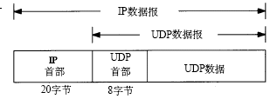
（UDP数据报封装格式）

【UDP首部】
UDP首部的各字段如图所示：
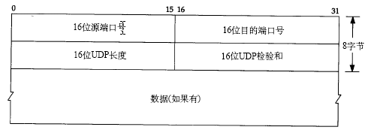
端口号表示发送进程和接收进程。UDP长度字段指的是UDP首部和UDP数据的字节长度。该字段的最小值为8字节（发送一份0字节的UDP数据报是OK）。这个UDP长度是有冗余的。IP数据报长度指的是数据报全长，因此UDP数据报长度是全长减去IP首部的长度。

【UDP检验和】
UDP检验和覆盖UDP首部和UDP数据。回想IP首部的检验和，它只覆盖IP的首部，并不覆盖IP数据报中的任何数据。UDP的检验和是可选的，它是一个端到端的检验和。它由发送端计算，然后由接收端验证。其目的是为了发现UDP首部和数据在发送端到接收端之间发生的任何改动。

【IP分片】
物理网络层一般要限制每次发送数据帧的最大长度。任何时候IP层接收到一份要发送的IP数据报时，它要判断向本地哪个接口发送数据（选路），并查询该接口获得其MTU。IP把MTU与数据报长度进行比较，如果需要则进行分片。分片可以发生在原始发送端主机上，也可以发生在中间路由器上。

把一份IP数据报分片以后，只有到达目的地才进行重新组装（这里的重新组装与其他网络协议不同，它们要求在下一站就进行进行重新组装，而不是在最终的目的地）。重新组装由目的端的IP层来完成，其目的是使分片和重新组装过程对运输层（ TCP和UDP）是透明的，除了某些可能的越级操作外。已经分片过的数据报有可能会再次进行分片（可能不止一次）。IP首部中包含的数据为分片和重新组装提供了足够的信息。

使用UDP很容易导致IP分片，使用UDP时的IP分片示意图：
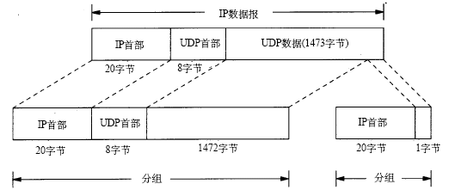

【最大UDP数据报长度】
理论上，IP数据报的最大长度是65535字节，这是由IP首部16比特总长度字段所限制的。去除20字节的IP首部和8个字节的UDP首部，UDP数据报中用户数据的最长长度为65507字节。但是，大多数实现所提供的长度比这个最大值小。

第一，应用程序可能会受到其程序接口的限制。socket API提供了一个可供应用程序调用的函数，以设置接收和发送缓存的长度。对于UDP socket，这个长度与应用程序可以读写的最大UDP数据报的长度直接相关。现在的大部分系统都默认提供了可读写大于8192字节的UDP数据报（使用这个默认值是因为8192是NFS读写用户数据数的默认值）。

第二个限制来自于TCP/IP的内核实现。可能存在一些实现特性（或差错），使IP数据报长度小于65535字节。

【UDP服务器的设计】
典型的服务器与操作系统进行交互作用，而且大多数需要同时处理多个客户，通常一个客户启动后直接与单个服务器通信，然后就结束了。而对于服务器来说，它启动后处于休眠状态，等待客户请求的到来。对于UDP来说，当客户数据报到达时，服务器苏醒过来，数据报中可能包含来自客户的某种形式的请求消息。

1.客户IP地址及端口号
来自客户的是UDP数据报。IP首部包含源端和目的端IP地址，UDP首部包含了源端和目的端的UDP端口号。当一个应用程序接收到UDP数据报时，操作系统必须告诉它是谁发送了这份消息，即源IP地址和端口号。这个特性允许一个交互UDP服务器对多个客户进行处理。给每个发送请求的客户发回应答。

2.目的IP地址
一些应用程序需要知道数据报是发送给谁的，即目的IP地址。

3. UDP输入队列
通常程序所使用的每个UDP端口都与一个有限大小的输入队列相联系。这意味着，来自不同客户的差不多同时到达的请求将由UDP自动排队。接收到的UDP数据报以其接收顺序交给应用程序（在应用程序要求交送下一个数据报时）。
然而，排队溢出造成内核中的U D P模块丢弃数据报的可能性是存在的。

4. 端口复用
每个服务器具有不同的本地I P地址，有可能在相同的端口上启动不同的服务器，使用sockets API时，必须指定SO_REUSEADDR socket选项。

2.2.3本项目中的协议分析
【动态显示在线用户模块】
1.命令字：
#define ENTRY 999999 //新用户上线
#define ANENTRY 999995 //在线用户
#define EXIT 999991 //用户退出

2.数据包格式(使用字符串)：
发送者电脑名：发送者IP地址：发送者用户名：用户状态

【快速文件传输模块】
为了传输的可靠性，我们采用TCP协议

【在线聊天模块】
- 为了提高效率，我们采用了UDP协议

- 采用线程一直监听数据UINT ChatReceive( LPVOID param )

【语音聊天模块】

2.3加密算法研究

2.3.1DES对称数据加密分析
美国国家标准局(NBS)于1997年公布了一个由IBM公司研制的一种加密算法，并且确定为非机要部门使用的数据加密标准，简称DES(Data Encrypton Standard)。
DES算法把64位的明文输入块变为64位的密文输出块，它所使用的密钥也是64位，整个算法的主流程图如下：
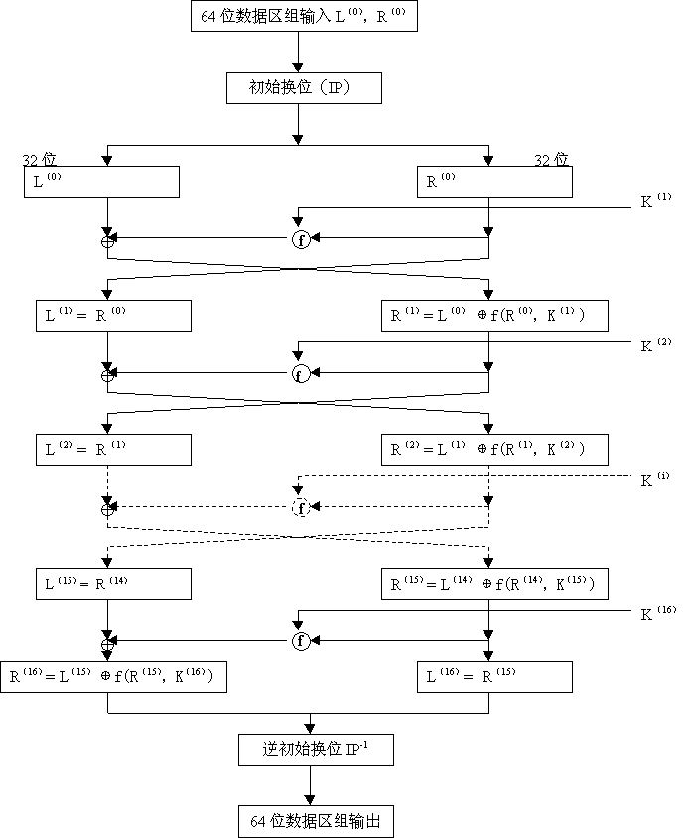
其功能是把输入的64位数据块按位重新组合，并把输出分为L0、R0两部分，每部分各长32位，其置换规则见下表：
IP | 58 | 50 | 42 | 34 | 26 | 18 | 10 | 2
IP | 60 | 52 | 44 | 36 | 28 | 20 | 12 | 4
IP | 62 | 54 | 46 | 38 | 30 | 22 | 14 | 6
IP | 64 | 56 | 48 | 40 | 32 | 24 | 16 | 8
IP | 57 | 49 | 41 | 33 | 25 | 17 | 9 | 1
IP | 59 | 51 | 43 | 35 | 27 | 19 | 11 | 3
IP | 61 | 53 | 45 | 37 | 29 | 21 | 13 | 5
IP | 63 | 55 | 47 | 39 | 31 | 23 | 15 | 7
即将输入的第58位换到第一位，第50位换到第2位，...，依此类推，最后一位是原来的第7位。L0、R0则是换位输出后的两部分，L0是输出的左32位，R0 是右32位，例：设置换前的输入值为D1D2D3......D64，则经过初始置换后的结果为：L0=D58D50...D8；R0=D57D49...D7。
经过16次迭代运算后。得到L16、R16，将此作为输入，进行逆置换，即得到密文输出。逆置换正好是初始置的逆运算，例如，第1位经过初始置换后，处于第40位，而通过逆置换，又将第40位换回到第1位，其逆置换规则如下表所示：
IP-1 | 40 | 8 | 48 | 16 | 56 | 24 | 64 | 32
IP-1 | 39 | 7 | 47 | 15 | 55 | 23 | 63 | 31
IP-1 | 38 | 6 | 46 | 14 | 54 | 22 | 62 | 30
IP-1 | 37 | 5 | 45 | 13 | 53 | 21 | 61 | 29
IP-1 | 36 | 4 | 44 | 12 | 52 | 20 | 60 | 28
IP-1 | 35 | 3 | 43 | 11 | 51 | 19 | 59 | 27
IP-1 | 34 | 2 | 42 | 10 | 50 | 18 | 58 | 26
IP-1 | 33 | 1 | 41 | 9 | 49 | 17 | 57 | 25
放大换位表
E: | 32 | 1 | 2 | 3 | 4 | 5
E: | 4 | 5 | 6 | 7 | 8 | 9
E: | 8 | 9 | 10 | 11 | 12 | 13
E: | 12 | 13 | 14 | 15 | 16 | 17
E: | 16 | 17 | 18 | 19 | 20 | 21
E: | 20 | 21 | 22 | 23 | 24 | 25
E: | 24 | 25 | 26 | 27 | 28 | 29
E: | 28 | 29 | 30 | 31 | 32 | 31
单纯换位表
P: | 16 | 7 | 20 | 21
P: | 29 | 12 | 28 | 17
P: | 1 | 15 | 23 | 26
P: | 5 | 18 | 31 | 10
P: | 2 | 8 | 24 | 14
P: | 32 | 27 | 3 | 9
P: | 19 | 13 | 30 | 6
P: | 22 | 11 | 4 | 25
在f(Ri,Ki)算法描述图中，S1,S2...S8为选择函数，其功能是把6bit数据变为4bit数据。下面给出选择函数Si(i=1,2......8)的功能表：
选择函数Si
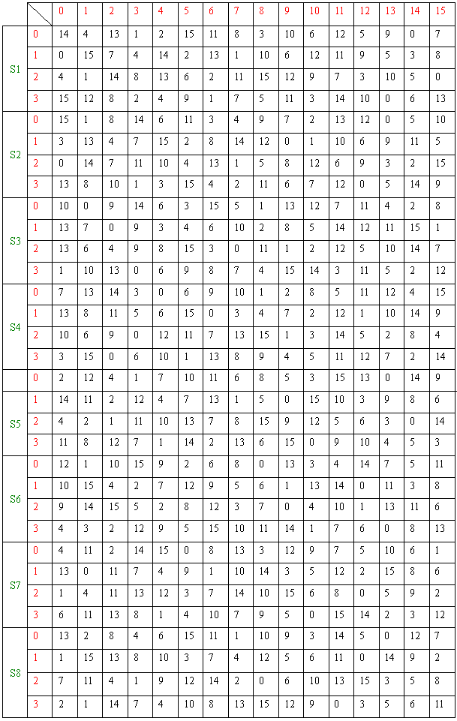
在此以S1为例说明其功能，我们可以看到：在S1中，共有4行数据，命名为0，1、2、3行；每行有16列，命名为0、1、2、3，......，14、15列。
现设输入为： D＝D1D2D3D4D5D6
令：列＝D2D3D4D5
行＝D1D6
然后在S1表中查得对应的数，以4位二进制表示，此即为选择函数S1的输出。下面给出子密钥Ki(48bit)的生成算法
从子密钥Ki的生成算法描述图中我们可以看到：初始Key值为64位，但DES算法规定，其中第8、16、......64位是奇偶校验位，不参与DES运算。故Key 实际可用位数便只有56位。即：经过缩小选择换位表1的变换后，Key 的位数由64 位变成了56位，此56位分为C0、D0两部分，各28位，然后分别进行第1次循环左移，得到C1、D1，将C1（28位）、D1（28位）合并得到56位，再经过缩小选择换位2，从而便得到了密钥K0（48位）。依此类推，便可得到K1、K2、......、K15，不过需要注意的是，16次循环左移对应的左移位数要依据下述规则进行：
循环左移位数
1,1,2,2,2,2,2,2,1,2,2,2,2,2,2,1
以上介绍了DES算法的加密过程。DES算法的解密过程是一样的，区别仅仅在于第一次迭代时用子密钥K15，第二次K14、......，最后一次用K0，算法本身并没有任何变化。
DES算法具有极高安全性，到目前为止，除了用穷举搜索法对DES算法进行攻击外，还没有发现更有效的办法。而56位长的密钥的穷举空间为256，这意味着如果一台计算机的速度是每一秒种检测一百万个密钥，则它搜索完全部密钥就需要将近2285年的时间，可见，这是难以实现的，当然，随着科学技术的发展，当出现超高速计算机后，我们可考虑把DES密钥的长度再增长一些，以此来达到更高的保密程度。

2.3.2RSA数据加密分析
这种算法1978年就出现了，它是第一个既能用于数据加密也能用于数字签名的算法。它易于理解和操作，也很流行。算法的名字以发明者的名字命名：Ron Rivest, AdiShamir 和Leonard Adleman。
RSA算法是一种非对称密码算法，所谓非对称，就是指该算法需要一对密钥，使用其中一个加密，则需要用另一个才能解密。
RSA的算法涉及三个参数，n、e1、e2。
其中，n是两个大质数p、q的积，n的二进制表示时所占用的位数，就是所谓的密钥长度。
e1和e2是一对相关的值，e1可以任意取，但要求e1与(p-1)*(q-1)互质；再选择e2，要求(e2*e1)mod((p-1)*(q-1))=1。
(n及e1),(n及e2)就是密钥对。
RSA加解密的算法完全相同,设A为明文，B为密文，则：A=B^e1 mod n；B=A^e2 mod n；
e1和e2可以互换使用，即：
A=B^e2 mod n；B=A^e1 mod n；
RSA算法是第一个既能用于数据加密也能用于数字签名的算法，因此它为公用网络上信息的加密和鉴别提供了一种基本的方法。它通常是先生成一对RSA 密钥，其中之一是保密密钥，由用户保存；另一个为公开密钥，可对外公开，甚至可在网络服务器中注册，人们用公钥加密文件发送给个人，个人就可以用私钥解密接受。为提高保密强度，RSA密钥至少为500位长，一般推荐使用1024位。
该算法基于下面的两个事实,这些事实保证了RSA算法的安全有效性：
1) 已有确定一个数是不是质数的快速算法；
2) 尚未找到确定一个合数的质因子的快速算法。
由于进行的都是大数计算，使得RSA最快的情况也比DES慢数倍，无论是软件还是硬件实现。速度一直是RSA的缺陷。一般来说只用于少量数据加密。
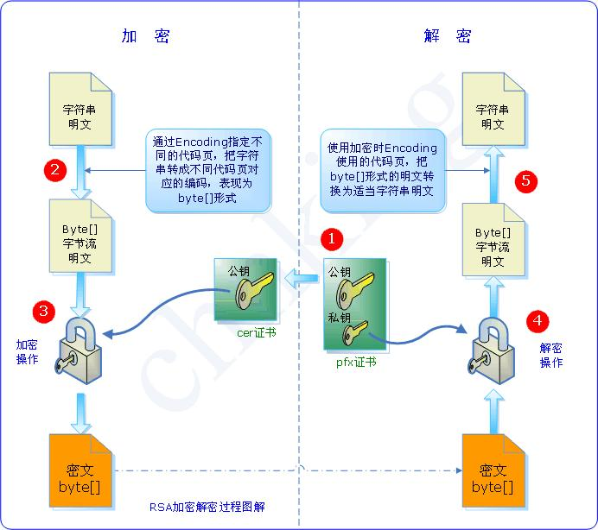

2.3.3本项目中加密算法：
我们采用了多报交错数据加密方案：
在文件发送过程中，对数据报进行加密加密可以加强数据传输时的安全性，为了进一步提高安全性，可以采用多报交错的方法进行加密。采用UDP方式发送数据时自己编写分包的代码，这时就可以对每个包进行不同的加密。这样做可以大大增加数据破译的难度，进而提高了安全性。

第三章 系统分析与设计

3.1系统分析

3.1.1开发语言
因为要采用面向对象的编程思想，我们采用C++语言。

3.1.2开发模式
因为我们只有两个人，我们采用了瀑布式递增的开发模式，不断升级版本。到上交的时候已经开发到2.3版。

3.1.3系统分层
【由底层到高层】：编程语言 ——> socket网络编程 ——> 协议的开发 ——> 数据包处理层 ——> 用户操作界面显示层

3.2开发环境介绍

3.2.1硬件平台
CPU：Duo T2310
内存：1G

3.2.2软件平台
操作系统：Windows XP
开发工具：Microsoft Visual C++ 6.0

3.3系统架构（流程图）

3.3.1程序类图
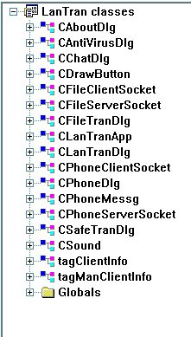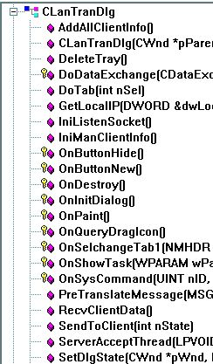
（整个程序的类图） （主对话框类）
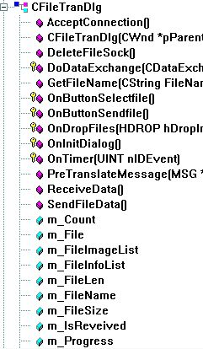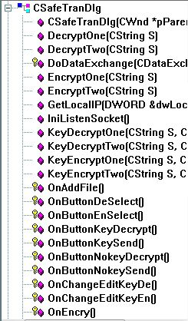
（文件传输对话框类） （加密传输对话框类）
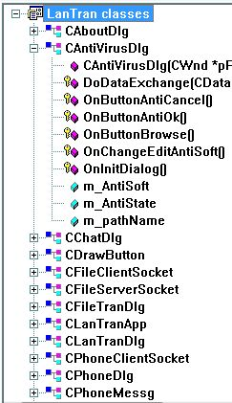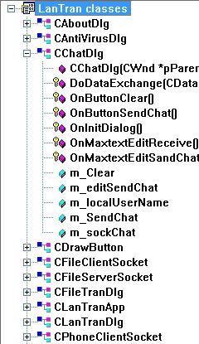
（关联杀毒对话框类） （在线聊天对话框类）
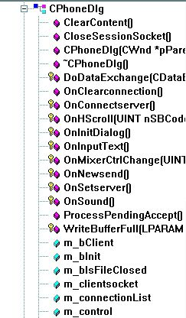（语音聊天对话框类）

3.3.2类与文件、模块的对应
- 动态显示在线用户模块------CLanTranDlg
------LanTranDlg.cpp | LanTranDlg.h
- 快速文件传输模块 ------CFileTranDlg | CFileServerSocket | CFileClientSocket
------FileTranDlg.cpp | FileTranDlg.h
- 加密传输模块 ------CSafeTranDlg
------SafeTranDlg.cpp | SafeTranDlg.h
- 关联杀毒模块 ------CAntiVirusDlg
------AntiVirusDlg.cpp | AntiVirusDlg.h
- 在线聊天模块 ------CChatDlg
------ChatDlg.cpp | ChatDlg.h
- 语音聊天模块 ------CPhoneDlg CPhoneMessg
------CPhoneServerSocket | CSound | CPhoneClientSocket
------ PhoneDlg.h | PhoneDlg.cpp

3.3.3界面、主框架设计
我们采用了MFC来制作界面，整个界面的设计：大方、简洁、方便扩展。
主界面是基于对话框模式的，通过一个Tab Control来连接五个子对话框。
【List Control的实现】
1.控件介绍：ID： IDC_LIST2 //资源标记符
Style：Report //报表的形式
Single selection //单行选中
More Style：Border //有边界
Extends Style：Transparent //可传到父对话框

2.定义的变量：CListCtrl m_ClientInfoList; //对应List Control

3.具体实现：
- 初始化：在OnInitDialog()中添加如下代码：
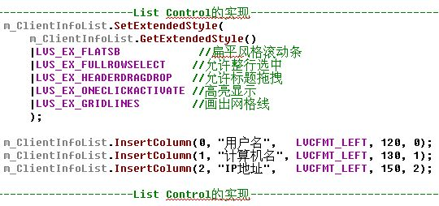

【Tab Control的实现】
1.控件介绍：
- ID：IDC_TAB1 //资源标记符
Alignment：Fixed Width //报表的形式

- ID：IDC_STATIC_DLG //资源标记符；用于控制子对话框

2.定义的变量：CTabCtrl m_Tab; //对应Tab Control
CImageList m_ImageList; //每个Tab前面的图标列表
/*----------------------------对应于每个子对话框的指针----------------------------------------------*/
CAntiVirusDlg * m_pAntiVirusDlg;
CSafeTranDlg * m_pSafeTranDlg;
CChatDlg * m_pChatDlg;
CFileTranDlg * m_pFileTranDlg;
/*----------------------------对应于每个子对话框的指针----------------------------------------------*/

3. 具体实现：
- 导入图标列表：
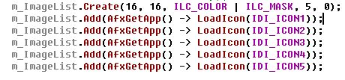
- 为每个Tab设定标题：
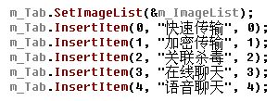
- 创建并初始化每个子对话框的指针：
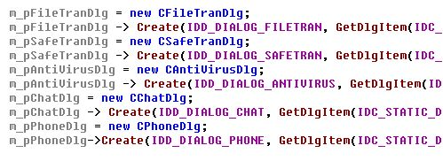
- Tab切换的函数DoTab(int nSel)：
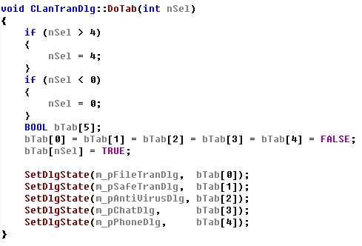

【按钮变色的实现】
按钮变色是我们做的一个界面特效，以达到美化界面的作用，让界面不至于太死板:
首先定义一个按钮包装类CDrawButton来设计按钮的样式：
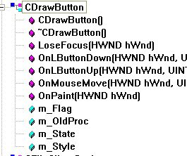
enum ButtonState {bsNormal,bsHot,bsDown}定义了按钮的三种状态,分别为：按钮平时的普通状态，光标标放在按钮上的状态和光标点击按钮的状态。
m_State：按钮当前状态
m_OldProc：记录按钮的窗口函数
m_Flag：是否释放关联按钮的CDrawButton对象
m_Style：按钮风格
LoseFocus函数
OnLButtonDown函数 鼠标左键点击按钮时对按钮的处理
OnLButtonUp函数鼠标左键点击按钮结束后对按钮的处理
OnMouseMove函数 捕获鼠标的移动位置
OnPaint函数 自定义的绘画函数，用于对按钮的重绘
我们需要定义一个全局的钩子函数来对鼠标进行捕获以进行对按钮变色的处理
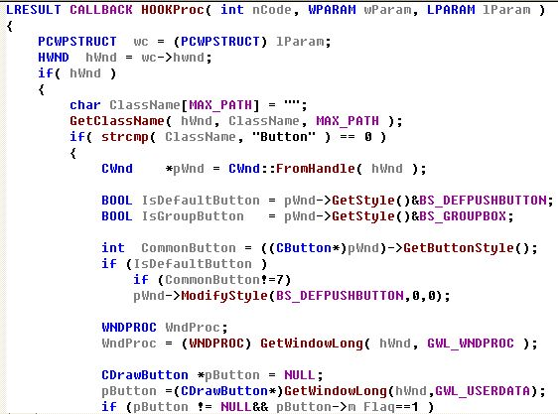
以上为钩子（HOOK）函数的部分代码.HOOK要在BOOL CLanTranApp::InitInstance()中进行安装，并在int CLanTranApp::ExitInstance()函数中进行卸载
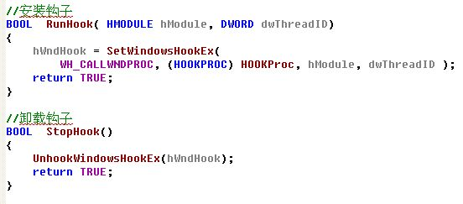
这样我们的按钮的三种效果便实现了

第四章 功能模块介绍与实现

4.1动态显示在线用户模块

4.1.1功能演示
【注意左上角在线用户列表里的变化】
- 现在状态：有两个用户在线
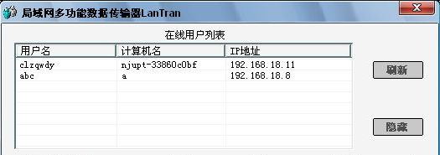

- 新用户上线：sony-ken上线了
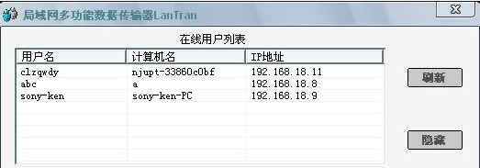

- 用户离线：abc离线了
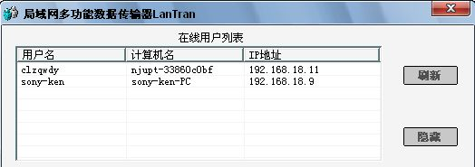

- 总结：经过实践的检验，我们完全动态显示新用户的上线、旧有用户的离线，自动刷新，完全即时显示。

4.1.2具体实现过程
- 变量及宏：
vector<ManClientInfo> g_AcceptClient; //全局变量，用来管理客户端信息
#define NET_LANSHOW_PORT 5219 //选定的端口
#define NET_LANSHOW_BUFFER 1024 //该模块下的缓冲区大小
#define ENTRY 999999
#define ANENTRY 999995
#define EXIT 999991
CListCtrl m_ClientInfoList;
- 特定数据结构：
typedef struct tagClientInfo
{
int nState;
char m_name[80];
char m_iPAddr[20];
char m_computerName[80];
}ClientInfo,*pClientInfo;

typedef struct tagManClientInfo
{
char m_ComputerName[80];
char m_UserName[80]; //即用户名
char m_ClientIPAddr[20];
}ManClientInfo,*pManClientInfo;
- 函数实现：
  - 调用关系：（流程图）
OnInitDialog()

StartServerThread(); → IniListenSocket()

IniManClientInfo()

ServerAcceptThread() → SendToClient(ENTRY)

Select()

RecvClientData()
AddAllClientInfo()
CloseHandle(hThread)
AddAllClientInfo();

- 具体实现：
1. IniListenSocket()
BOOL CLanTranDlg::IniListenSocket()
{
m_listenSocket = socket(AF_INET, SOCK_DGRAM, 0);
if ( m_listenSocket == INVALID_SOCKET )
{
AfxMessageBox("Creating listenSocket is failed!");
return FALSE;
}
GetLocalIP(m_dwLocalIP);
m_listenAddr.sin_addr.S_un.S_addr = INADDR_ANY;
m_listenAddr.sin_port = htons(NET_LANSHOW_PORT);
m_listenAddr.sin_family = AF_INET;
int iBind = bind(m_listenSocket, (struct sockaddr FAR *) &m_listenAddr, sizeof(SOCKADDR_IN));
if ( iBind == SOCKET_ERROR )
{
AfxMessageBox("binging is failed!");
return FALSE ;
}
return TRUE;
}
2. IniManClientInfo()
void CLanTranDlg::IniManClientInfo()
{
ManClientInfo LocalInfo; //保存本机信息
strcpy(LocalInfo.m_ClientIPAddr, m_localIPAddr);
strcpy(LocalInfo.m_ComputerName, m_hostName);
DWORD dwNameLen = sizeof ( m_TLocalUserName );
GetUserName(m_TLocalUserName, &dwNameLen);
strcpy(LocalInfo.m_UserName, m_TLocalUserName);
g_AcceptClient.push_back(LocalInfo); //把自己的信息放在g_AcceptClient中
}
3. SendToClient(int nState)
void CLanTranDlg::SendToClient(int nState)
{
char BroadCastIP[20];
sprintf(BroadCastIP,"%d.%d.%d.255"
,m_dwLocalIP&0x000000ff
,m_dwLocalIP>>8&0x0000000ff
,m_dwLocalIP>>16&0x000000ff
);
SOCKADDR_IN AddrSendToClient;
AddrSendToClient.sin_addr.S_un.S_addr = inet_addr(BroadCastIP);
AddrSendToClient.sin_family = AF_INET;
AddrSendToClient.sin_port = htons(NET_LANSHOW_PORT);
ClientInfo *SendingInfo = new ClientInfo;
memset(SendingInfo, 0, sizeof(ClientInfo));
SendingInfo->nState = nState;
strcpy(SendingInfo->m_name, m_TLocalUserName);
strcpy(SendingInfo->m_iPAddr, m_localIPAddr);
struct hostent *thisHost = gethostbyname(m_hostName);
if (thisHost != NULL)
{
strcpy(SendingInfo->m_computerName, thisHost->h_name);
}
int iSend = sendto(m_listenSocket,(char FAR *)SendingInfo,sizeof(ClientInfo),0,(struct sockaddr FAR *)&AddrSendToClient,sizeof(SOCKADDR_IN));
int iError = WSAGetLastError();
delete SendingInfo; //不然会溢出的。
if ( iSend == SOCKET_ERROR )
{
AfxMessageBox("sending initial info is failed!");
return ;
}
}
4. RecvClientData()
void CLanTranDlg::RecvClientData()
{
SOCKADDR_IN from;
int addrLen = sizeof(SOCKADDR_IN);
char RecvDataInfo[NET_LANSHOW_BUFFER];
int iRecv = recvfrom(m_listenSocket, RecvDataInfo, sizeof(RecvDataInfo), 0, (struct sockaddr FAR *)&from, &addrLen);
if ( iRecv == SOCKET_ERROR )
{
AfxMessageBox("Recving ClientInfo is failed!");
return;
}
if ( from.sin_addr.S_un.S_addr != m_dwLocalIP )
{
ClientInfo *OneClientInfo = ( ClientInfo *)RecvDataInfo;
vector<ManClientInfo>::iterator ts;
if (OneClientInfo->nState == EXIT)
{
for( ts = g_AcceptClient.begin(); ts != g_AcceptClient.end(); ts ++ )
{
if ( (strcmp(ts->m_ClientIPAddr, OneClientInfo->m_iPAddr) == 0) )
{
g_AcceptClient.erase(ts);
break;
}
}
delete OneClientInfo;
return;
}
for( ts = g_AcceptClient.begin(); ts != g_AcceptClient.end(); ts ++ )
{
if ( (strcmp(ts->m_ClientIPAddr, OneClientInfo->m_iPAddr) == 0) )
{
delete OneClientInfo;
return;
}
}
ManClientInfo OneManClientInfo;
strcpy(OneManClientInfo.m_UserName, OneClientInfo->m_name);
strcpy(OneManClientInfo.m_ComputerName, OneClientInfo->m_computerName);
strcpy(OneManClientInfo.m_ClientIPAddr, OneClientInfo->m_iPAddr);
g_AcceptClient.push_back(OneManClientInfo);
switch (OneClientInfo->nState)
{
case ENTRY:
SendToClient(ANENTRY);
break;
case ANENTRY:
break;
default:
AfxMessageBox("收到了其他种类的消息");
break;
}
delete OneClientInfo;
}
}

4.2快速文件传输模块

4.2.1功能演示
全过程演示：
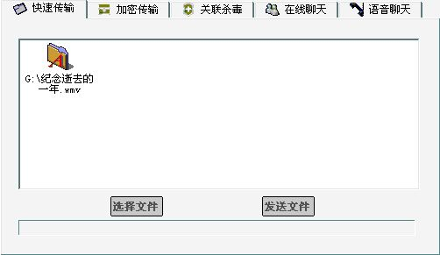
发
送
方
拖
入
文
件
准
备
发
送

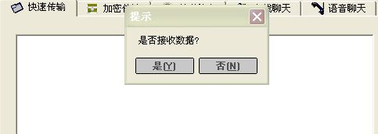
（接受方跳出对话框，准备接收）
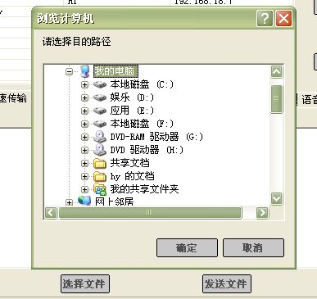
（接收方选择本地保存路径）
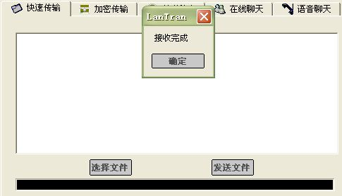
（接收完成）
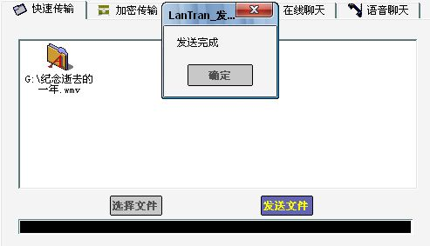
（发送方同样显示完成标记）
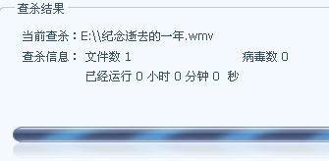
（因为关联了杀毒，接收方自动杀毒）

4.2.2具体实现过程
- 变量及宏：
#define FILETRAN_SERVER_PORT 1004
#define FILETRAN_CLIENT_PORT 1521
CFileServerSocket *m_pServerSock; //接收文件套接字
CFileServerSocket *m_ServerSock;
CFileClientSocket *m_pSendSock; //发送文件套接字
CString m_FileName; //传送的文件名称
CImageList m_FileImageList; //图像列表
BOOL m_IsReveived; //是否要接受文件信息，第一次接受的话要
CString m_ReceiveFile; //接收的文件名称
DWORD m_FileSize; //接收的文件大小
DWORD m_FileLen ; //接收的文件长度
CFile m_File; //保存接收的文件
BOOL m_Send; //是否开始发送数据
BOOL m_SendNext; //是否继续发送数据
DWORD m_SendNum; //记录当前发送的次数
CFile m_SendFile; //发送的文件
DWORD m_SendLen; //记录已经发送的文件长度
DWORD m_SendFileLen; //发送文件的长度
BOOL m_Received; //判断是否接收到对方的回应信息
BOOL m_SendFinished;//发送是否完成
int m_Count;
- 函数实现：
- 调用关系：（流程图）：
1.初始化：
OnInitDialog()

m_pServerSock = new CFileServerSocket(this);
m_ServerSock = new CFileServerSocket(this);
m_pSendSock = new CFileClientSocket(this);

m_pServerSock->Listen()
2.当按“发送”按钮时：
OnButtonSendfile()
If判断为真 If判断为假
GetSelectedIpAddr(toAddr, this))

LocalAlloc(LMEM_FIXED, MAX_PATH+4) MessageBox("当前发送任务没有完成")

m_pSendSock->Create(FILETRAN_CLIENT_PORT)

m_pSendSock->Send(fileinfo, MAX_PATH+4)

LocalFree(fileinfo)
3.发送文件函数SendFileData()：

m_pSendSock->Receive(data,100)

LocalAlloc(LMEM_FIXED, MAXSENDNUM)
（前面的n次发送） （最后一次发送）
ReadHuge(membuf, MAXSENDNUM) ReadHuge(membuf, m_SendFileLen-m_SendLen)

m_pSendSock->Send(membuf, MAXSENDNUM) m_SendFile.Close()

LocalFree(membuf) LocalFree(membuf)
4.接受文件函数ReceiveData()

LocalAlloc(LMEM_FIXED, MAXSENDNUM+1)
（第一次接受文件）
m_ServerSock->Receive(fileinfo, MAX_PATH+4) Receive(buffer, MAXSENDNUM+1)

GetFileName(m_ReceiveFile) WriteHuge(buffer, filelen)

SHBrowseForFolder(&bInfo) LocalFree(buffer)
- 具体实现：
1. OnInitDialog()：
BOOL CFileTranDlg::OnInitDialog()
{
CDialog::OnInitDialog();

m_FileImageList.Create(32, 32, ILC_COLOR24|ILC_MASK, 0, 0);
m_FileImageList.Add(LoadIcon(AfxGetInstanceHandle(), MAKEINTRESOURCE(IDI_FILE1)));
m_FileImageList.Add(LoadIcon(AfxGetInstanceHandle(), MAKEINTRESOURCE(IDI_FILE2)));
m_FileInfoList.SetImageList(&m_FileImageList, LVSIL_NORMAL);

/*-------------设置进度条颜色--------------------*/
COLORREF crf = RGB(0, 0, 0); //黑色
this->GetDlgItem(IDC_PROGRESS)->SendMessage(PBM_SETBARCOLOR, 0, crf);
/*-------------设置进度条颜色--------------------*/

m_pServerSock = new CFileServerSocket(this);
m_ServerSock = new CFileServerSocket(this);
m_pSendSock = new CFileClientSocket(this);

m_IsReveived = TRUE;
m_pServerSock->Create(FILETRAN_SERVER_PORT);
m_pSendSock->Create(FILETRAN_CLIENT_PORT);

if (!m_pServerSock->Listen()) //开始监听
{
MessageBox("监听失败");
}

CString str ;
str.Format("%i",999999);

m_pServerSock->SetSockOpt(SO_RCVBUF, str.GetBuffer(0), str.GetLength());
m_pSendSock->SetSockOpt(SO_SNDBUF, str.GetBuffer(0), str.GetLength());
m_ServerSock->SetSockOpt(SO_RCVBUF, str.GetBuffer(0), str.GetLength());

m_Send = FALSE;
m_SendNext = FALSE;
m_Received = FALSE;
m_SendFinished = FALSE;

m_Count = 0;
m_FileSize = 0;

return TRUE;
}
2. OnButtonSendfile()：
void CFileTranDlg::OnButtonSendfile()
{
CString toAddr; //选择的IP
if( !(GetSelectedIpAddr(toAddr, this)) ) //没有选择的话直接返回
{
return;
}

if (m_Send == FALSE) //没有文件正在发送
{
if (m_FileInfoList.GetItemCount()<1) //即没有选择文件
{
MessageBox("请选择发送的文件");
return;
}
m_SendFile.Abort();
m_SendFile.Open(m_FileName, CFile::modeRead);
m_SendFileLen = m_SendFile.GetLength();

m_Progress.SetRange32(0, m_SendFileLen);
m_Progress.SetPos(0);

char *fileinfo = (char*)LocalAlloc(LMEM_FIXED, MAX_PATH+4);
memset(fileinfo, 0, MAX_PATH+4);
memcpy(fileinfo, m_FileName.GetBuffer(0), m_FileName.GetLength());

CString filesize;
filesize.Format("%i", m_SendFileLen);
memcpy(fileinfo+m_FileName.GetLength()+1, filesize.GetBuffer(0), filesize.GetLength());
m_pSendSock->Close();
m_pSendSock->Create(FILETRAN_CLIENT_PORT);
if (!m_pSendSock->Connect(toAddr, FILETRAN_SERVER_PORT))
{
int nError = m_pSendSock->GetLastError();
m_SendFile.Close(); //把打开的文件关闭

m_pSendSock->Close();
m_pSendSock->Create(FILETRAN_CLIENT_PORT);

MessageBox("连接失败");
m_Send = FALSE; //没有文件在发送了
return;
}

SetTimer(1, 2000, NULL);

m_SendNum = 0;
m_pSendSock->Send(fileinfo, MAX_PATH+4); //发送文件信息

m_SendLen = 0;
LocalFree(fileinfo);
}
else
{
MessageBox("当前发送任务没有完成");
}
}
3. SendFileData()：
void CFileTranDlg::SendFileData()
{
m_Send = TRUE;
m_SendNext = TRUE;
m_Received = TRUE; //要对方同意发送了

char data[100];
memset(data, 0, 100);
m_SendNum += 1;
m_pSendSock->Receive(data,100); //获得对方的应答信息 到底怎么应答的比较模糊

CString rdata = data;

if (m_SendLen>=m_SendFileLen) //发送文件完成
{
m_Send = FALSE;
m_SendNext = FALSE;
m_SendFile.Close();
m_pSendSock->Close();
m_pSendSock->Create(FILETRAN_CLIENT_PORT);
MessageBox("发送完成");
m_Progress.SetPos(0);
return;
}
if ((m_SendLen==0)&&(rdata=="取消"))
{
m_Send = FALSE;
m_SendNext = FALSE;
m_SendFile.Close();
m_pSendSock->Close();
m_pSendSock->Create(FILETRAN_CLIENT_PORT);

MessageBox("对方取消了文件接收");
return;
}
char* membuf= (char*)LocalAlloc(LMEM_FIXED, MAXSENDNUM); //LocalAlloc函数用来分配局部内存对象
memset(membuf, 0, MAXSENDNUM);
int result;
if ((m_SendLen <m_SendFileLen)&&((m_SendLen+MAXSENDNUM)>m_SendFileLen)) //最后一次发送了
{
m_SendFile.ReadHuge(membuf, m_SendFileLen-m_SendLen); //将剩下的读取到缓冲区membuf
result = m_pSendSock->Send(membuf, m_SendFileLen-m_SendLen);
if (result ==SOCKET_ERROR)
{
m_Send = FALSE;
m_SendNext = FALSE;
m_SendFile.Close();
m_pSendSock->Close();
m_pSendSock->Create(FILETRAN_CLIENT_PORT);
LocalFree(membuf);
KillTimer(1);
MessageBox("发送失败");
return ;
}
LocalFree(membuf);
m_SendLen =m_SendFileLen;
}
else //前面的n多次发送
{
m_SendFile.ReadHuge(membuf, MAXSENDNUM);
result = m_pSendSock->Send(membuf, MAXSENDNUM);
if (result ==SOCKET_ERROR)
{
m_Send = FALSE;
m_SendNext = FALSE;
m_SendFile.Close();
m_pSendSock->Close();
m_pSendSock->Create(FILETRAN_CLIENT_PORT);

LocalFree(membuf);
KillTimer(1);
MessageBox("发送失败");
return;
}
LocalFree(membuf);
m_SendLen += MAXSENDNUM;
}
m_Progress.SetPos(m_SendLen);
}

4.3加密传输模块

4.3.1功能演示
- 发送方：选择文件 输入口令 加密发送
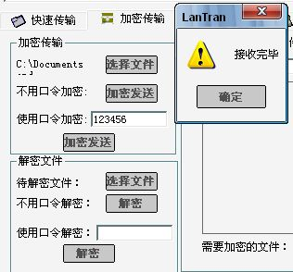

- 接收方：选择文件 输入口令 加密发送
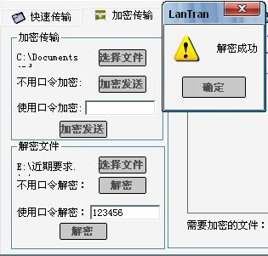

4.3.2具体实现过程
- 变量及宏：
CStatic m_picture;
CStatic m_dePath;
CStatic m_enPath;
CString m_EnMiyao;
CString m_DeMiyao;
CString m_pathName, m_strName;
DWORD m_dwLocalIP;
int num;
BOOL m_isStop;
CFile m_file;
SOCKET m_listenSocket;
CString strpathtemp;
CString path;
#define SAFETRAN_PORT 34567
#define WM_SOCKETMSG 10000
- 函数实现：
- 调用关系：（流程图）：
OnInitDialog()

StartServerThread() IniListenSocket()

AfxBeginThread(ListenSafeTranThread, this)
- 具体实现：
1. OnInitDialog()：
BOOL CSafeTranDlg::OnInitDialog()
{
CDialog::OnInitDialog();
StartServerThread();
return TRUE;
}
2. StartServerThread()
void CSafeTranDlg::StartServerThread()
{
BOOL bIni = IniListenSocket();
if ( bIni == FALSE )
{
return ;
}

AfxBeginThread(ListenSafeTranThread, this);
}
3. IniListenSocket()：
BOOL CSafeTranDlg::IniListenSocket()
{
m_listenSocket = socket(AF_INET, SOCK_DGRAM, 0);
if ( m_listenSocket == INVALID_SOCKET )
{
CString str;
str.Format("创建套接字失败，错误码:%d", WSAGetLastError());
AfxMessageBox(str);
return FALSE;
}

GetLocalIP(m_dwLocalIP);

SOCKADDR_IN m_clientAddr;
m_clientAddr.sin_family = AF_INET;
m_clientAddr.sin_port = htons(SAFETRAN_PORT);
m_clientAddr.sin_addr.S_un.S_addr = m_dwLocalIP;

int iBind = bind(m_listenSocket, (struct sockaddr FAR *) &m_clientAddr, sizeof(SOCKADDR_IN));
if ( iBind == SOCKET_ERROR )
{
AfxMessageBox("binging is failed!");
return FALSE;
}
return TRUE;
}
4. ListenSafeTranThread(LPVOID lparam)：
UINT ListenSafeTranThread(LPVOID lparam)
{
CSafeTranDlg *pDlg = (CSafeTranDlg *)lparam;
pDlg->num = 0;
pDlg->m_isStop = TRUE;
WSAAsyncSelect(pDlg->m_listenSocket, pDlg->GetSafeHwnd(), WM_SOCKETMSG, FD_READ);
return 0;
}
5. OnButtonKeySend()：
void CSafeTranDlg::OnButtonKeySend()
{
CString selectedIP;
if( !GetSelectedIpAddr(selectedIP, this) )
{
return;
}
SOCKADDR_IN AddrSendToClient;
AddrSendToClient.sin_addr.S_un.S_addr = inet_addr(selectedIP);
AddrSendToClient.sin_port = htons(SAFETRAN_PORT);
AddrSendToClient.sin_family = AF_INET;
CFile file(m_pathName, CFile::modeRead);
DWORD size = file.GetLength();
HGLOBAL hGlobal = GlobalAlloc(GMEM_MOVEABLE, size);
void* lpBuf = GlobalLock(hGlobal);
file.ReadHuge(lpBuf, size);
int ret = sendto(m_listenSocket, m_strName, m_strName.GetLength(), 0, (struct sockaddr FAR *) &AddrSendToClient, sizeof(SOCKADDR_IN));
if(ret == SOCKET_ERROR)
{
CString str;
str.Format("发送数据失败，错误码:%d",WSAGetLastError());
AfxMessageBox(str);
}
Sleep(100);
char *buf;
int mod = size % 1024;
for(int i=0; i<INT(size/1024); i++) //i作为包的个数；每次都是1024字节的包，最后多余的用mod控制
{
CString encrypt;
buf = (char*)lpBuf + 1024*i;
if(i%2 == 1)
{
encrypt = KeyEncryptOne(buf, m_EnMiyao); //奇数的包的处理
}
else
{
encrypt = KeyEncryptTwo(buf, m_EnMiyao); //偶数包的处理
}

int ret = sendto(m_listenSocket, encrypt, 2048, 0, (SOCKADDR*) &AddrSendToClient, sizeof(AddrSendToClient)); //为什么变成2048了？
if(ret == SOCKET_ERROR)
{
CString str;
str.Format("发送数据失败，错误码:%d",WSAGetLastError());
AfxMessageBox(str);
}
Sleep(100);
}
if(mod != 0)
{
CString encrypt;
buf = (char*)lpBuf + (size-mod);
if(i%2 == 1)
{
encrypt = KeyEncryptOne(buf, m_EnMiyao);
}
else
{
encrypt = KeyEncryptTwo(buf, m_EnMiyao);
}

int ret = sendto(m_listenSocket, encrypt, encrypt.GetLength(), 0, (SOCKADDR*)&AddrSendToClient, sizeof(AddrSendToClient));
if(ret == SOCKET_ERROR)
{
CString str;
str.Format("发送数据失败，错误码:%d",WSAGetLastError());
AfxMessageBox(str);
return ;
}
Sleep(100);
}
char a[1] = {'^'}; //结束符
sendto(m_listenSocket, (char*)a, 1, 0, (SOCKADDR*)&AddrSendToClient, sizeof(AddrSendToClient));
GlobalUnlock(hGlobal);
GlobalFree(hGlobal);
}

4.4关联杀毒模块

4.4.1功能演示
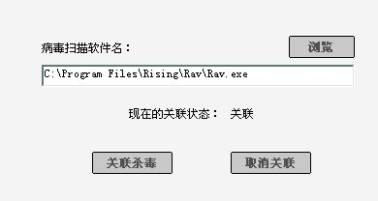
（主界面）
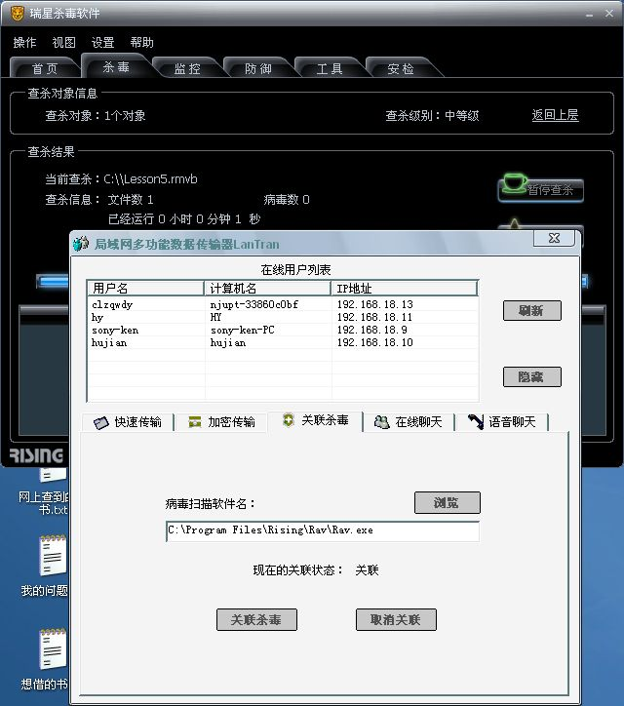

4.4.2具体实现过程
- 变量及宏：
CStatic m_AntiState;
CString m_AntiSoft;
CString m_pathName;
- 函数实现：
1. OnInitDialog()：
BOOL CAntiVirusDlg::OnInitDialog()
{
CDialog::OnInitDialog();
m_AntiSoft = "C:\\Program Files\\Rising\\Rav\\Rav.exe";
UpdateData(FALSE);
GetDlgItem(IDC_BUTTON_ANTIOK)->EnableWindow(false);
GetDlgItem(IDC_BUTTON_ANTICANCEL)->EnableWindow(true);
return TRUE;
}
2.OnButtonBrowse()：
void CAntiVirusDlg::OnButtonBrowse()
{
CFileDialog dlg(TRUE, NULL, "", OFN_HIDEREADONLY, "Exe Files (*.exe)|*.exe||", this);
if(IDOK == dlg.DoModal())
{
m_pathName = dlg.GetPathName();
m_AntiSoft = m_pathName;
UpdateData(FALSE);
strAntiSoft = m_AntiSoft;
}
}
3. OnButtonAntiOk()：
void CAntiVirusDlg::OnButtonAntiOk()
{
isAnti = TRUE;
AfxMessageBox("关联成功！");
m_AntiState.SetWindowText("关联");
GetDlgItem(IDC_BUTTON_ANTICANCEL)->EnableWindow(true);
GetDlgItem(IDC_BUTTON_ANTIOK)->EnableWindow(false);

}
4. OnButtonAntiCancel()：
void CAntiVirusDlg::OnButtonAntiCancel()
{
isAnti = FALSE;
AfxMessageBox("已取消关联！但建议你关联杀毒！");
m_AntiState.SetWindowText("不关联");
GetDlgItem(IDC_BUTTON_ANTICANCEL)->EnableWindow(false);
GetDlgItem(IDC_BUTTON_ANTIOK)->EnableWindow(true);
}

4.5在线聊天模块

4.5.1功能演示
- 敲入文字：
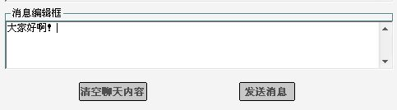
- 发送消息：
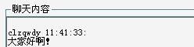

4.5.2具体实现过程
- 变量及宏：
#define CHATPORT 5208
CButton m_SendChat;
CButton m_Clear;
CEdit m_editSendChat;
char m_localUserName[80];
SOCKET m_sockChat;
- 函数实现：
1. OnInitDialog()：
BOOL CChatDlg::OnInitDialog()
{
CDialog::OnInitDialog();
unsigned long nameLen = sizeof(m_localUserName);
if ( GetUserName(m_localUserName, &nameLen)==0 )
{
strcpy(m_localUserName, "Anony");
}
AfxBeginThread(ChatReceive, this);
return TRUE;
}
2.线程ChatReceive( LPVOID param )：
UINT ChatReceive( LPVOID param )
{
CChatDlg *pChatDlg = (CChatDlg *)param;
pChatDlg->m_sockChat = socket(AF_INET,SOCK_DGRAM,0);
if( INVALID_SOCKET==pChatDlg->m_sockChat )
{
AfxMessageBox("聊天用套接字创建失败.");
pChatDlg->m_SendChat.EnableWindow(false); pChatDlg->m_Clear.EnableWindow(false);
return -1;
}
SOCKADDR_IN serverAddr;
memset(&serverAddr, 0, sizeof(SOCKADDR_IN));
serverAddr.sin_addr.S_un.S_addr = htonl( INADDR_ANY );
serverAddr.sin_family = AF_INET;
serverAddr.sin_port = htons( CHATPORT );
int nError;
nError = bind(pChatDlg->m_sockChat, (SOCKADDR*)&serverAddr, sizeof(SOCKADDR));
if( SOCKET_ERROR==nError )
{
AfxMessageBox("服务器端聊天用套接字绑定失败。");
pChatDlg->m_SendChat.EnableWindow(false);
pChatDlg->m_Clear.EnableWindow(false);
return -1;
}
pChatDlg->m_SendChat.EnableWindow(true);
pChatDlg->m_Clear.EnableWindow(true);
int len = sizeof(SOCKADDR),errCode;
char strChat[1024];
while( true )
{
CString strChatOld;
memset(strChat, 0, 1024);
strChatOld.Empty();
errCode = recvfrom(pChatDlg->m_sockChat, strChat, 1024, 0, (SOCKADDR*)&serverAddr, &len);
if(SOCKET_ERROR==errCode) //SOCKET_ERROR写在左边是有道理的
{
//最好添加错误分析
continue;
}
pChatDlg->GetDlgItemText(IDC_EDIT_RECEIVE, strChatOld); //得到现有的值 可以这么得？
strChatOld += "\r\n";
strChatOld += strChat;
pChatDlg->SetDlgItemText(IDC_EDIT_RECEIVE, strChatOld); //设置成新的
pChatDlg->GetDlgItem(IDC_EDIT_RECEIVE)->
SendMessage(WM_VSCROLL,SB_BOTTOM);
Sleep(55);
}
return 0;
}

4.6语音聊天模块

4.6.1功能演示
随着聊天程序的广泛应用以及网络带宽的增加，单纯的文字交流已经不能满足广大用户的要求，语音聊天已经成为所有通讯软件必不可少的一个模块。各种网络上的聊天工具固然好用（如QQ），但其安全性及稳定性一直都不能让人完全满意。语音聊天工具中局域网内的语音聊天工具无疑是最为安全的，这也是众多公司需要购买局域网通讯工具的原因；而且局域网的网速稳定连UDP包丢失都很少，保证了语音的连续性及稳定性。
我们在该软件中加入了简单的聊天功能，能够实现局域网内的点对点聊天以及群聊。为打字慢用户提供了方便。在公司中该模块完全可以用于开个短暂的会议。另外，为了方便使用，我们添加了音量控制按钮。

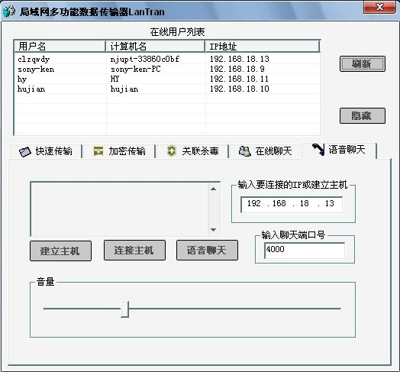

该模块需要由聊天发起用户A先创建个主机，端口号可以为1024到65535的任意数值，IP应为A的IP地址（在动态显示用户模块可以看到），使用时应注意避免端口号的重复。如用户B要加入A所创建的聊天室需要知道A的IP地址以及A创建的端口号。而后双发点击语音聊天就可以进行语音聊天，再次点击则可以关闭语音聊天。其他用户可以在需要时可以加入AB的会话中，方法同B。

4.6.2具体实现过程
简单的说，语音聊天就是在语音发起端A录制（采集）声音，通过网络发送到B端，B端把收到的音频数据回放。通过这种不断的循环实现语音聊天的效果。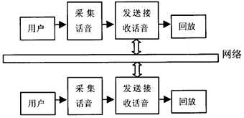
首先，需要考虑到每次发送的数据包的大小问题。由于每次发送和接收会出现一些杂音的干扰，所以太小的包会产生过多的杂音，而太大的包则会产生很严重的延迟，导致无法清晰的听清对方的声音。经过多次的测试，我们最终把每个包的大小定为4KB。
其次是对音频函数的选择。对于WINDOWS下音频的采集，播放大概分为三种模式：
1）通过高级音频函数、媒体控制接口MCI[1、2]设备驱 动程序；
2）低级音频函数MIDI Mapper、低级音频设备驱动（WaveX API）；
3）利用DirectX中的DirectSound；
使用MCI的方法极其简便，但灵活性较差；使用低级音频函数的方法相对来说难一点，但是能够对音频数据进行灵活的操控；而采用DirectSound的方法，控制声音数据灵活，效果比前二者都好，但实现起来是三者中最难的。我们选择了第二种模式（WaveX API）来实现语音聊天。
低层音频服务及重要的数据结构低级音频服务控制着不同的音频设备，这些设备包括 WAVE,MIDI和辅助音频设 备。低级音频服务包括如下内容：
(1)查询音频设备；
(2)打开和关闭设备驱动程序；
(3)分配和准备音频数据块；
(4)管理音频数据块；
(5)应用MMTIME结构；
(6)处理错误。
WaveX低级音频函数的相关声明和定义在mmsystem.h头文件和Winmm.lib库 中。所以如果程序中用到这些函数，必须包含mmsystem.h这个头文件，同时导进Winmm.lib库。
#include "mmsystem.h"
#pragma comment(lib,"Winmm.lib")

声音在采集和播放的时需要有一些统一的格式，包括音频格式类型，声道，采样率等信息。下面的数据结构具体描述了我们所选择的声音采样格式：
typedef struct
{
WORD wFormatTag =WAVE_FORMAT_PCM;//采样方式，PCM（脉冲编码调制）
WORD nChannels =1;//单声道
DWORD nSamplesPerSec =11025;//采样率
DWORD nAvgBytesPerSec =11025;//数据率
WORD nBlockAlign =2;//最小块单元
WORD wBitsPerSample =16;样本大小（Bit）
WORD cbSize =0;附加格式信息
}
经过多次的测试，我们选择了此种格式，最大限度的提高了音质。
声音采集与播放前先检查是否有可用的音频输入输出设备：
检测音频输入输出设备
if(waveInGetNumDevs()==0)
{
AfxMessageBox("There is no sound input device");
}
if(waveOutGetNumDevs()==0)
{
AfxMessageBox("There is no sound output device");
}
下图简单的介绍了声音采集的流程：
打开录音设备：
retCode=waveInOpen(&m_hWaveIn,WAVE_MAPPER, &m_soundFormat, (DWORD)m_dlg->m_hWnd,0L,CALLBACK_WINDOW);
if(retCode!= MMSYSERR_NOERROR)
{
AfxMessageBox("Error in waveInOpen function");
return;
}
↓
为录音设备准备缓存：
retCode=waveInPrepareHeader(m_hWaveIn,&m_pWaveHdrIn[0],sizeof(WAVEHDR));
if(retCode!= MMSYSERR_NOERROR)
{
AfxMessageBox(_T("Cannot InPrepareHeader !"));
return;
}
↓
为输入设备增加缓存： retCode=waveInAddBuffer(m_hWaveIn,&m_pWaveHdrIn[0],sizeof(WAVEHDR));
if(retCode!= MMSYSERR_NOERROR)
{
AfxMessageBox(_T("Cannot InAddBuffer !"));
return;
}
↓
启动录音：
waveInStart(m_hWaveIn);
↓
清除缓存：
retCode=waveInUnprepareHeader(m_hWaveIn,&m_pWaveHdrIn[0],sizeof(WAVEHDR));
if (retCode!= MMSYSERR_NOERROR)
{
AfxMessageBox(_T("Cannot UnInPrepareHeader !"));
return;
}
↓
停止录音：
waveInReset(m_hWaveIn);
↓
关 闭录音设备：
waveInClose(m_hWaveIn);
在这个过程中，会产生很多WM_WIM_***格式的WINDOWS消息。程序通过捕获 这些消息对缓存，数据和设备进行处理。对于采集到的音频数据，当一块缓存存满（4KB）时，通过SOCKET发送出去，对方接受后就可以进行播放了。由于本程序支持群聊，所以所有的用户都会把数据先发送到主机上，再由主机群发到各个用户机上。
对于声音的播放流程如下图所示：
打开输出设备：
retCode=waveOutOpen(&m_hWaveOut,WAVE_MAPPER, &m_soundFormat, (DWORD)m_dlg->m_hWnd,0L,CALLBACK_WINDOW);
if(retCode!= MMSYSERR_NOERROR)
{
AfxMessageBox("Error in waveOutOpen function");
return;
}
↓
为输出设备准备缓存：
waveOutPrepareHeader(m_hWaveOut,&m_pWaveHdrOut[0],sizeof(WAVEHDR));
↓
写数据导输出设备缓存：
waveOutWrite(m_hWaveOut,&m_pWaveHdrOut[0],sizeof(WAVEHDR));
↓
清除输出缓存：
result=waveOutPrepareHeader(m_hWaveOut,&m_pWaveHdrOut[0],sizeof(WAVEHDR)); //准备内存块录音
if(result!= MMSYSERR_NOERROR)
{
AfxMessageBox(_T("Cannot OutPrepareHeader !"));
return;
}
↓
停止输出：
waveOutReset(m_hWaveOut);
↓
关闭输出设备：
waveOutClose(m_hWaveOut);
同录音一样，在音频输出过程中也有一系列的消息，程序通过捕获这些消息对缓存，数据和设备进行处理。

第五章 测试

5.1文件传输性能测试
使用点对点无线连接，发送大小为258M的rmvb格式视频文件，用时约257.6s ，换为平均速度就是约1 M/s，CPU占用率约为3%~~9%，如下图所示：
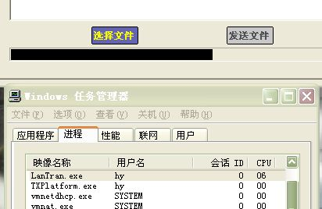
在使用网线连接时，发送同样的文件，

5.2加密传输可靠性测试
图片加密效果：从下图可见，完全无法看到原文件的内容
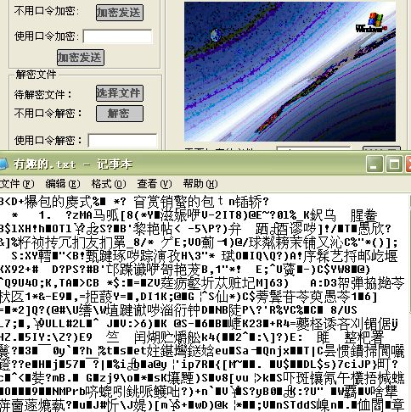
下图使用的是加密发送文件，可以看到加密的效果产生的都是字母：
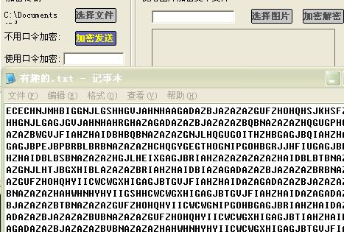
解密文件完全能够正确无误的执行，如图：
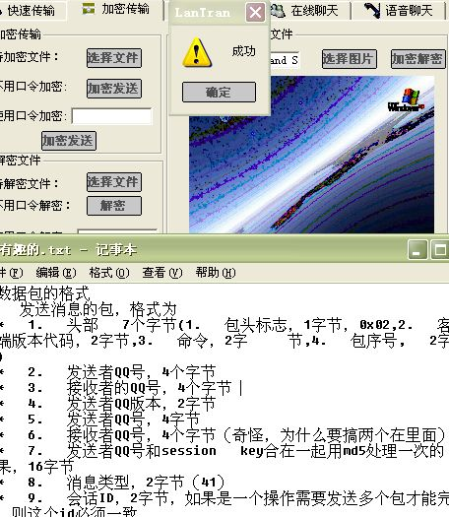

5.3聊天易用性测试
语音聊天可以正确的建立主机，判断加入主机是够成功，对方的声音可以清楚的听到，虽然有杂音的存在，但并不影响声音的质量。
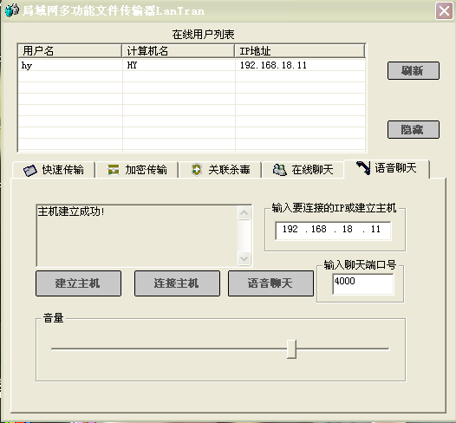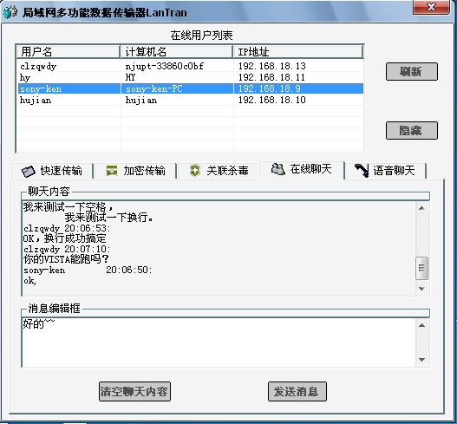
文字聊天，可以将文字正确的发送到指定用户的界面，并且能在本用户的界面显示出来，而且可以正确的显示发送的时间，及用户名。聊天的内容支持自动换行，回车换行，使用起来比较方便。

第六章 总结与展望

6.1总结
通过做该软件，我们学到了很多书本以外的知识，计算机网络，TCP/IP协议，SOCKET编程，最主要的是增强了自身的编程能力，熟悉了VC++6.0的开发环境。我们认识到大学的课堂里学到的是基础的基础，虽然上学期开设了《WINDOWS编程》这门课，而且我们老师的帮助下编写过一些小程序，但当我们打算做这个项目时仍是不知该从何做起。大约有一周的时间我们都在走弯路，后来在老师以及大三的各位学长的帮助下，我们明确了方向，有了学习的目标和方向。
通过查阅图书馆的资料，在网络上搜索，提问，我们解决了一个又一个的技术难题。
我们认识到，我们还有很多知识需要去学习，Visual C++的功能还有很多我们都没有学会，我们不能满足与课堂所教授的知识。对于学习中遇到的问题，最快的方式是去问有相关经验的人，其次上网查，最后是在权威的网站上发帖请教。
我们还发现认识到了讨论问题与合作的重要性，软件开发在公司里都是团队合作进行的，所以我们需要在做一个软件前讨论出一个具体的方案，明确每个人所负责的模块，进行合理的分工。而且在开发前要对所涉及到的知识领域有个大概的了解，掌握一部分理论知识，在需要时再对其进行深入的研究，达到理论结合实践的目的。每周甚至每天要定下任务，在这样的压力下才能更快的出成果。尽量把软件做出来的时间定在交付期之前，因为在按计划执行时，总会出现意料之外的情况，理论上的东西拿到实践中不一定能完美的实现。

6.2展望与扩展
该软件还有许多值得去开发的地方，我们可以对其功能进行扩使其得到更广泛的应用具体介绍如下：

6.2.1动态显示在线用户检测外网用户
我们可以让发送的UDP广播穿透路由，用此方法实现不同网段间的用户的通信。我们也可以让用户自己去添加一个外网用户的IP地址。用户可以通过选择一个IP段来寻找该IP段内在线的用户，并与之通信。实现的主要障碍就是如何让UDP包穿透路由，解决这个问题后该功能很容易实现

6.2.2快速文件传输的优化
对于文件传输，我们做过测试，发现大多数的文件传输程序都不能够发送4G以上大小的文件。测试发现，当发送的文件大于4G时，比如发送5G的文件，接收方可以接收，但收到的文件的大小只有1G，也就是说大于4G文件在发送时应该是被减去了4G大小的倍数后发送出去。至于为什么发送的文件大小超出4G会出问题我们没有找到原因，因为windows为每个进程分配了最大为4G的虚拟内存空间，所以我们初步分析是由于windows的分页机制引起的。
为了能够发送大文件，在文件发送过程中应该使用文件分割的技术，简单的说就是把一个文件分为一个个较小的文件，分多次发送出去。实现该功能后也就能简单的实现文件夹的发送了。因为现在单个文件（压缩包除外）很少有大于4G的，而对于大于4G的文件夹来说，将其压缩后发送，压缩加解压缩的时间也许比发送的时间还要长。所以支持大文件传输的同时，也需要支持文件夹的传输。
在传输的速度上我们可以进行更多的改进，比如发送时，一边发送一边压缩，接收时先接收再解压，可以减少发送的包的数量，增加速度。注意，该压缩不同于我们常用的WINRAR压缩，这种压缩是边发送边压缩，压缩和解压用的时间等于发送文件所用的时间，而我们常用的WINRAR压缩是把整个文件压缩后，发送。
还有种提高文件发送速度的方法，在局域网内可以有效的提高文件传输速度，这便是基于UDP的文件传输技术，UDP虽然容易丢包，但由于局域网的网速稳定和速度快的特点，使得UDP包丢失很少。TCP的三次握手保证了发送数据包的正确性，但其传输的速度明显要慢于UDP，所以使用UDP协议进行文件的传输是可以提高文件传输的速度的。但UDP发送数据包有两个问题：
- UDP没有拥塞控制，发送方发送的包过多过快会导致接收方网络的拥塞，同时会导致程序的崩溃 。
- UDP包在局域网内的丢失虽然很少，但双方发送较大的文件时，发送过程中也还是很有可能出现丢包的现象，这是丢包就意味着要重发。
为此我们找到了相应的解决方案：
数据完整性检查：为保证数据的完整性，用一种指定的算法（如CRC，MD5）对原始的数据计算出一个效验值，如果和原始数据提供的效验值一样，就说明数据是完整的。
根据这种原理，我们对每个发送的UDP包加一个效验码，发送端第一个包发送出去后，接收方收到并回发效验码，接收方检查效验码是否正确，正确则发送下一个包，否则就进行重发。这样使用UDP既能完整的发送数据，也防止了拥塞。
当然，关于UDP文件传输的代码实现还有待下一步的讨论与研究，需要好的算法才能使UDP文件传输速度远超出TCP。

6.2.3加密传输功能的增强
对于加密文件传输的安全性的追求，是无止境的，涉及到的问题也很多，比如算法问题，加密时间问题。在此我们仅讨论下加密方式的问题。
图片加密：
我们使用BMP格式的图片来加密文本文档，对两个文件的每个字节进行异或运算。所以使用的BMP图片的大小必须大于文本文件的大小。我们可以尝试下对任意大小的文件使用多个图片来加密。构想具体如下：例如要发送加密一个RAR压缩包，我们有A B C三张图片，我们按顺序读取三张图片的二进制代码构成一个较长的密钥，循环对压缩包中的每个字节进行异或运算。这样解密的密钥就是按A B C的顺序排列的三张图片的二进制代码。
DES RAS加密：
目前DES RAS加密已经没有过去那么安全了，相应的对其解密的方法也有很多，我们可以使用3DES加密方式加密文件，使用多种加密方式加密，以提高安全性，增加破解的难度。

6.2.4自动杀毒的移植性
我们不像迅雷那样可以使用杀毒软件提供的接口来调用杀毒软件来杀毒，所以我们需要获取用户的杀毒软件信息，以便正确的调用杀毒软件来进行杀毒。
我们在网上查到一个使用VB写的脚本程序，利用WMI（Windows Management Instrumentation 即Windows 管理规范）可以查看到用户使用的杀毒软件的版本，了解到利用WMI提供的接口可以查看到系统的各种信息。所以使用WMI我们应该也以获取用户的杀毒软件的路径，实现直接调用杀毒软件的功能，让我们的关联杀毒适用于各种杀毒软件。但由于学习WMI的过程很漫长，我们对其了解的比较晚，所以只能把项看似简单的任务放到以后来完成。

6.2.5语音传输的探讨
语音聊天是我们的一个附加模块，即使是现在网上很流行的版本也不能做到对声音的完美的处理，语音的传输要涉及很多知识，深入研究就是数学问题。
我们没有对语音进行压缩处理，所以发送的语音质量还不够完美。
因为语音的发送过程就是录音，发送，播放的过程，所以两段录音播放中间总会出现些噪音，即使对语音进行过压缩处理也会有这种问题。这就需要对声音的波形进行平滑处理，涉及到信号处理，波形分析。仅仅是语音处理的问题就可以作为一个科研方向研究下去。

